Memoria fotográfica del proceso de atención de problemáticas energéticas en municipios de Jalisco.
Proyecto 319552, “Microrredes eléctricas y pobreza energética: un enfoque colaborativo para la sustentabilidad de las comunidades mexicanas.”

Noviembre de 2023

Introducción

En este proyecto se plantea un esfuerzo colaborativo con la Red Horizontal de Intercambio de Experiencia y Conocimientos (RHICE), un colectivo de investigación e incidencia conformado por un diverso grupo de personas comprometidas con el bienestar de las comunidades en México. La iniciativa se enfoca en abordar el problema de la pobreza energética que afecta a diversas comunidades en México, específicamente en el estado de Jalisco. Se adopta un enfoque integral basado en un modelo de pentahélice que abarca las esferas social, ambiental, económica, académica y gubernamental.
El nacimiento de la RHICE se origina en el trabajo interdisciplinario realizado por investigadores y académicos de dos centros públicos de investigación: CIATEQ y CIESAS desde 2019. En ese momento, se comienza a plantear la cuestión sobre cómo la tecnología de microrredes podría ser una solución para abordar la pobreza energética en México, especialmente los problemas relacionados con la falta de acceso a la red eléctrica y los elevados costos asociados para mantener servicios esenciales.
Gracias al apoyo del proyecto semilla otorgado por el CONAHCYT, se tuvo la oportunidad de profundizar en el análisis a través del trabajo de campo en tres comunidades específicas: Hostotipaquillo, Amacueca y San Cristóbal de la Barranca. Inspirados en la propuesta de Producción Horizontal del Conocimiento de Corona Berkin (2020), se reconoció que todas las personas involucradas en las problemáticas poseen conocimientos valiosos que pueden contribuir a su resolución. Fomentar un diálogo constructivo y fundamentado generaría un nuevo conocimiento que podría ser la clave para abordar los problemas energéticos en estas comunidades.
El proyecto semilla permitió realizar una primera caracterización de las problemáticas junto con las comunidades y realizar nuevos descubrimientos. Se identificó cómo la energía y el agua están inextricablemente ligadas, ya que el bombeo de agua de pozos y el tratamiento de aguas residuales requieren cantidades significativas de energía. La pandemia de COVID-19 resaltó aún más la importancia de la energía, ya que se convirtió en la única forma de mantenerse conectado con el mundo, trabajar, vender productos y permitir que los niños y niñas continúen con su educación.
El panorama global de suministro eléctrico está evolucionando hacia un modelo de fuentes de energía distribuida de menor potencia, lo que requiere una mejor distribución de la energía. Sin embargo, estos modelos a menudo favorecen a núcleos de población más grandes, vecindarios con mayores ingresos y empresas de gran tamaño. En este proyecto se considera que la tecnología de microrredes puede empoderar a las comunidades para lograr autonomía energética, siempre que se combine con estrategias efectivas de gestión y gobierno.
En este contexto, se planteó la implementación de al menos un piloto de microrred y su modelo de gestión en comunidades locales, con la intención de diseminar esta propuesta a través de la RHICE. La visión de los investigadores participantes abarca la creación de una metodología multicriterio accesible mediante una aplicación que permita a usuarios de todo el país identificar

las mejores rutas tecnológicas y organizativas para resolver sus problemas energéticos, teniendo en cuenta sus necesidades y capacidades específicas. En última instancia, el objetivo es contribuir a la mitigación de la pobreza energética, garantizando el acceso a energía asequible y no contaminante para mejorar la calidad de vida y promover la sostenibilidad de las comunidades mexicanas.
En el año 2021, durante la fase inicial del proyecto, se emprendió un viaje a tres municipios del estado de Jalisco en busca de soluciones a desafíos energéticos significativos. La misión consistía en identificar problemáticas energéticas en Hostotipaquillo, Amacueca y San Cristóbal de la Barranca, y trabajar en conjunto con las comunidades locales para abordarlos.
Durante la fase semilla, en Hostotipaquillo, se descubrieron tres problemáticas fundamentales. El alto consumo de energía para el bombeo de agua en la cabecera municipal desde el pozo del Tequesquite, la falta de suministro adecuado de agua en la localidad de Venta de Mochitiltic y la deficiencia en el suministro de energía en 12 viviendas del barrio Los Quemosos, también en Venta de Mochitiltic, eran desafíos que requerían soluciones creativas.
En Amacueca, se encontraron cuatro problemas a considerar. La falta de suministro de energía en las localidades de Aguacatita y El Apartadero, el elevado costo de energía para abastecer el pozo de Tepec, y el alto gasto energético en la planta de tratamiento de aguas residuales en la cabecera municipal eran obstáculos que requerían atención. Mas adelante se encotrarían otras dos problemáticas en este municipio, a saber, el molino comunitario de maíz y el mercado municipal, casos en los que el consumo de energía resulta ser costoso.
En la fase semilla en San Cristóbal de la Barranca, se encontraron desafíos relacionados con la eficiencia energética en edificios públicos. El Centro Comunitario, que albergaba múltiples servicios esenciales, requería una cantidad significativa de aire acondicionado debido al clima tropical de la región. Además, la unidad deportiva y la escuela aledaña necesitaban soluciones para reducir su consumo de energía.
A lo largo de esta memoria fotográfica, se espera compartir brevemente el camino andado en este proyecto, desde las primeras visitas a estas comunidades hasta la instalación de una planta de generación distribuida solar fotovoltaica en el pozo El Sauz en San Cristóbal de la Barranca, y la prospección de instalación de un segundo piloto en el pozo el Bañito en Hostotipaquillo y/o en el barrio los quemosos, en la misma localidad y las nuevas problemáticas en Amacueca. También se exploran los esfuerzos para desarrollar modelos de gestión comunitaria y monitoreo remoto, que prometen empoderar a estas comunidades para abordar sus desafíos energéticos.
Se espera que las fotografías transmitan algunos de los momentos más significativos de este proceso, desde la identificación de problemáticas, hasta la implementación de soluciones, y ofrezcan una visión de cómo la colaboración con las comunidades locales ha marcado la diferencia.

Memoria fotográfica, Fase Semilla
En 2021, durante la fase semilla del proyecto “Microrredes eléctricas y pobreza energética: un enfoque colaborativo para la sustentabilidad de las comunidades mexicanas”, se realizaron las primeras visitas a los tres municipios en los que se identificaron problemáticas energéticas.
Uno de los municipios visitado fue el de Hostotipaquillo, en el que se identificaron tres problemáticas principales: un elevado gasto de energía para el bombeo de agua en la cabecera municipal, abastecida por el pozo del Tequesquite; un abasto insuficiente en el pozo de agua de la localidad de la Venta de Mochitiltic; suministro deficiente de energía en 12 casas del barrio de los quemosos, también en la localidad de la Venta de Mochitiltic.
En la Figura 1, se observa a un grupo compuesto por autoridades municipales e investigadores que se han congregado junto al pozo de agua del Tequesquite, debatiendo sobre la problemática energética de llevar el líquido a los habitantes de la cabecera municipal.
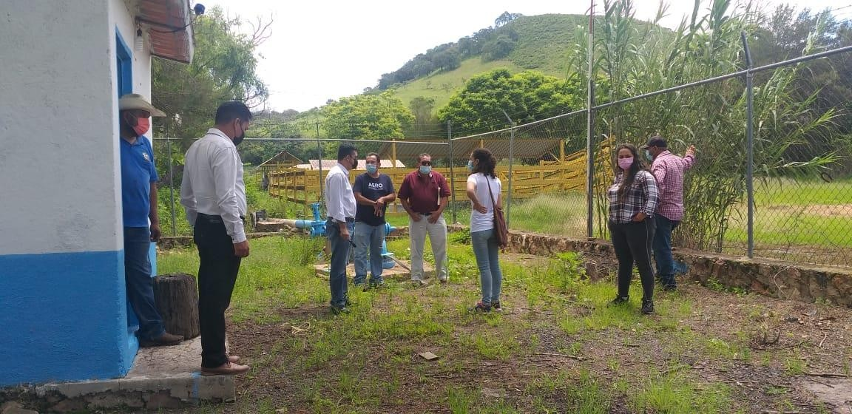
Figura 1, primera visita de autoridades municipales e investigadores de CIESAS y CIATEQ al Pozo de agua del Tequesquite para suministro de agua a la cabecera municipal, 20 de agosto de 2021.

La Figura 2 captura al grupo compuesto por autoridades municipales e investigadores, visitando el hogar de una vecina del barrio de los quemosos, donde las deficiencias en el suministro eléctrico son evidentes. Juntos, escuchan sus preocupaciones y desafíos diarios.

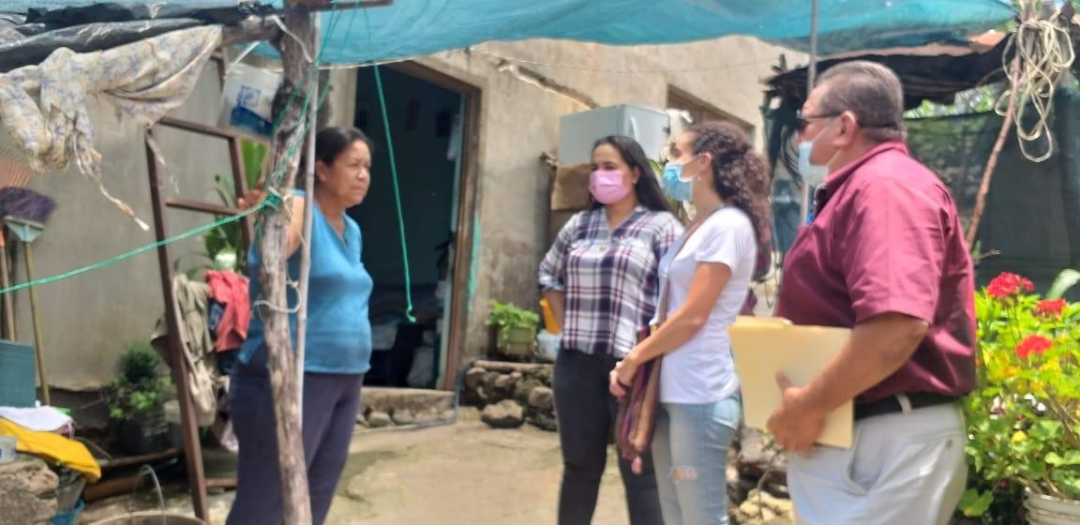

Figura 2, primera visita de autoridades municipales e investigadores de CIESAS y CIATEQ al barrio de los quemosos en la venta de Mochitiltic, Hostotipaquillo, 20 de agosto de 2021.

La Figura 3 muestra al grupo de autoridades municipales e investigadores mientras realizan una visita al manantial del bañito, que mediante bombeo abastece de agua a más de 250 hogares en la comunidad. Fue de importancia para el grupo comprender la vital relación entre el suministro de agua y la energía en la vida de estas familias. Las soluciones por plantear no solo deben resolver los problemas energéticos, sino también garantizar el acceso sostenible al recurso hídrico esencial para esta comunidad.
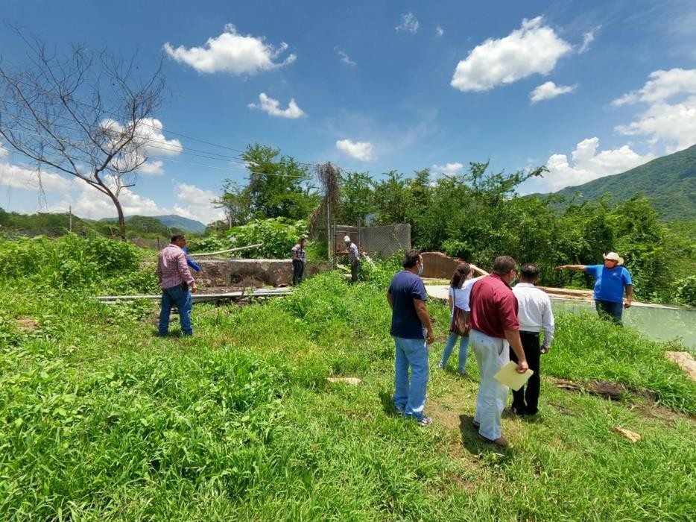
Figura 3, primera visita de autoridades municipales e investigadores de CIESAS y CIATEQ al Pozo de agua del bañito en La Venta de Mochititltic, Hostotipaquillo, 20 de agosto de 2021.

En el municipio de Amacueca se identificaron cuatro problemáticas principales, desabasto de energía en las localidades de Aguacatita y El Apartadero; Costo elevado en el gasto de energía para el suministro de agua del pozo de Tepec; Costo elevado en el gasto de energía en la planta de tratamiento de aguas residuales (PTAR) en la cabecera municipal.
En la Figura 4, los investigadores y las autoridades del Amacueca se encuentran en la localidad de Aguacatita, en las inmediaciones de una casa aislada, distante de la zona habitada con suministro eléctrico deficiente debido a su lejanía. La problemática identificada consiste en encontrar soluciones viables para llevar la electricidad a esta vivienda y otras similares en situaciones remotas. Se puede apreciar el cableado irregular para hacer llegar la energía a la vivienda.
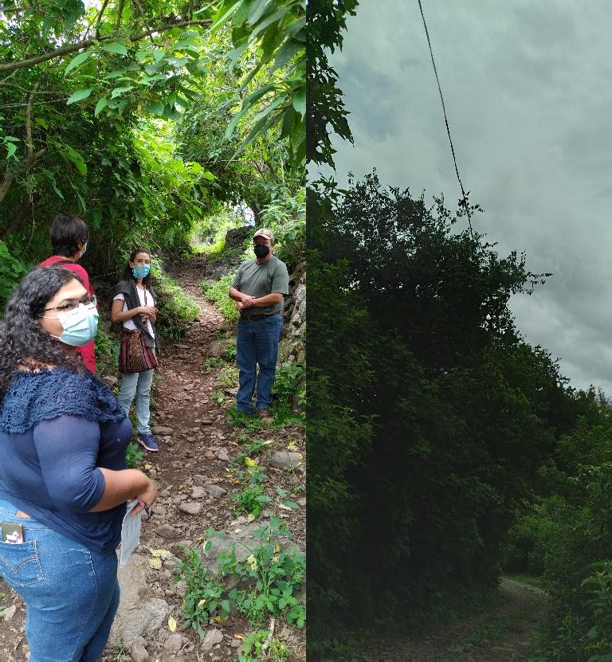

Figura 4, primera visita de autoridades municipales e investigadores de CIESAS y CIATEQ a la localidad de Aguacatita en Amacueca, 9 de agosto de 2021.

La Figura 5 muestra el pozo de Tepec, en Amacueca. Responsable de una parte importante del suministro de agua en la comunidad.

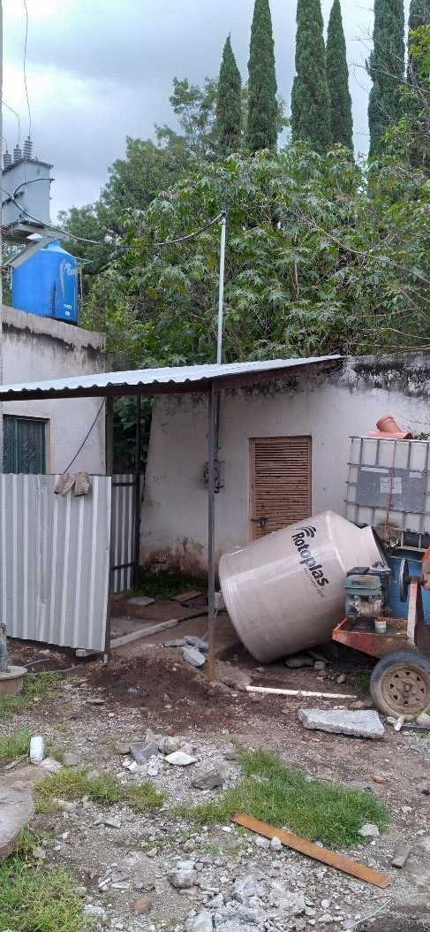
Figura 5, Primera visita de autoridades municipales e investigadores de CIESAS y CIATEQ al pozo de agua de Tepec en Amacueca, 9 de agosto de 2021.

La Figura 6 muestra a los investigadores, las autoridades municipales y el operador de una planta de tratamiento de aguas residuales, en la cabecera municipal de Amacueca. Fue sorprendente para el equipo descubrir el alto consumo energético que implica el funcionamiento de la planta. Las conversaciones se centran en la problemática alrededor de la necesidad de encontrar soluciones más eficientes y sostenibles.

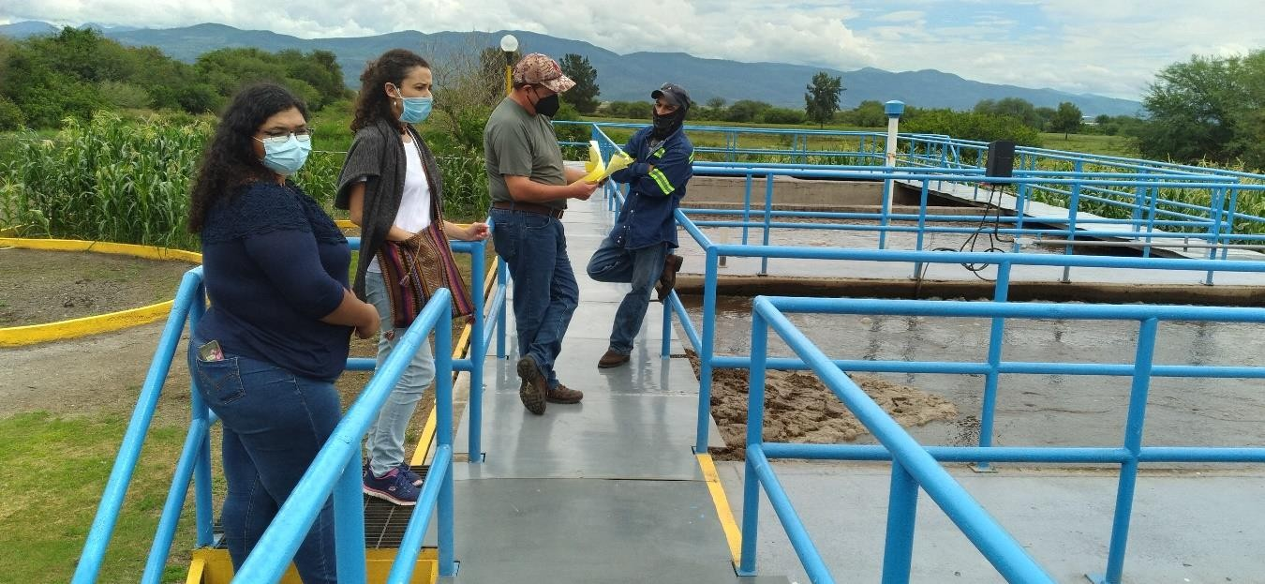
Figura 6, Primera visita de autoridades municipales e investigadores de CIESAS y CIATEQ a la planta de tratamiento de aguas residuales en la cabecera municipal de Amacueca, 9 de agosto de 2021.

En el municipio de San Cristóbal de la Barranca (SCB) se identificaron varios casos de interés, siendo uno de los más interesantes el del centro comunitario, edificio público que alberga al comedor comunitario, el centro de rehabilitación, el DIF, el centro de cómputo comunitario, la biblioteca pública y la casa de la cultura. Siendo SCB un municipio con clima tropical, el calor excesivo vuelve necesaria la instalación de equipamientos de aire acondicionado para la búsqueda del confort térmico. En la mayoría de las unidades albergadas por el centro comunitario se cuenta con sistemas de aire acondicionado, lo que vuelve elevado el consumo de energía de dicho lugar. En las siguientes fotografías se observan algunos detalles del centro comunitario.
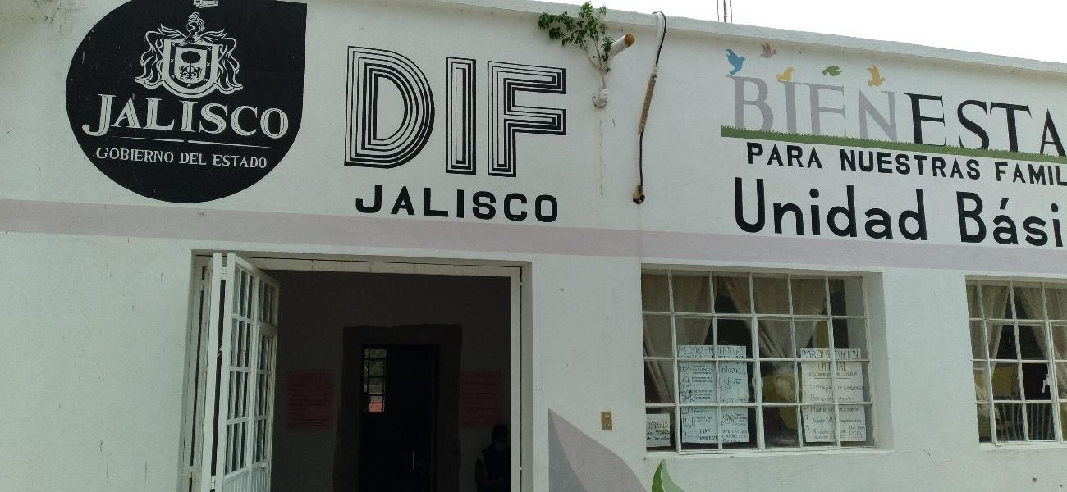
Figura 7, Detalle de la fachada del DIF en el centro comunitario de San Cristóbal de la Barranca, 5 de agosto de 2021.

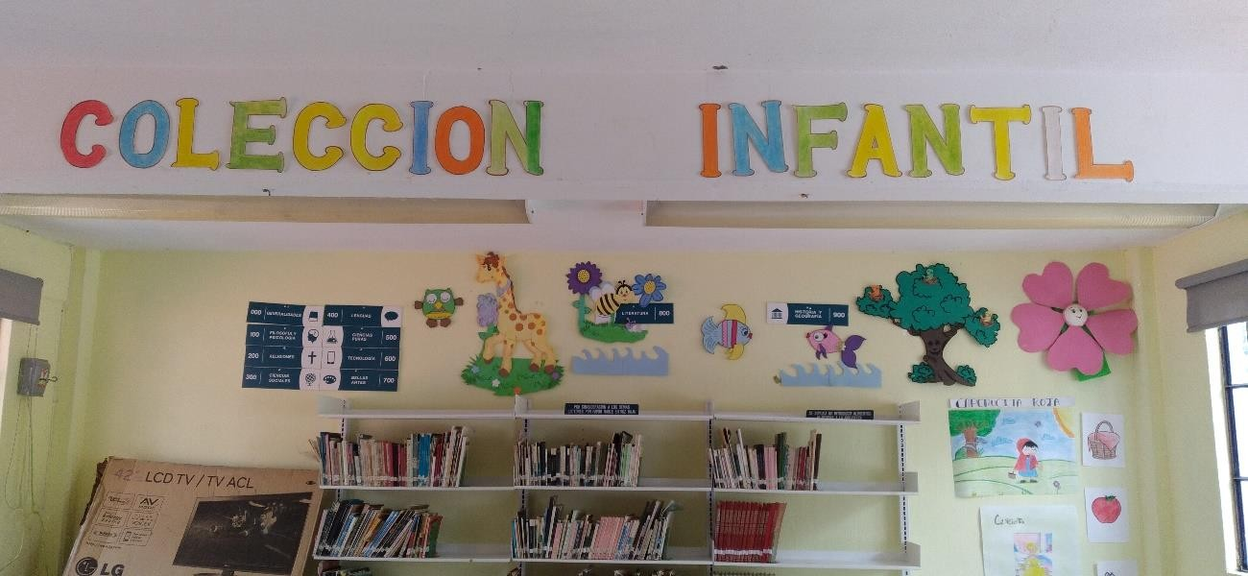
Figura 8, detalle de la biblioteca del centro comunitario en la cabecera municipal de San Cristóbal de la barranca, 5 de agosto de 2021.

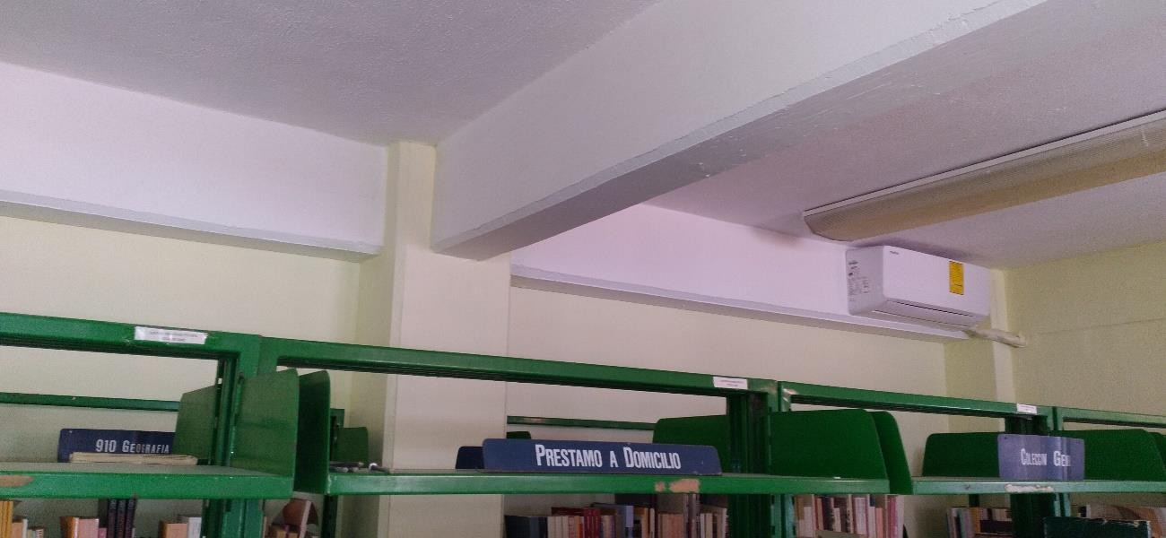
Figura 9, detalle de la biblioteca del centro comunitario en la cabecera municipal de San Cristóbal de la Barranca, nótese el equipamiento de aire acondicionado en la esquina superior derecha, 5 de agosto de 2021.

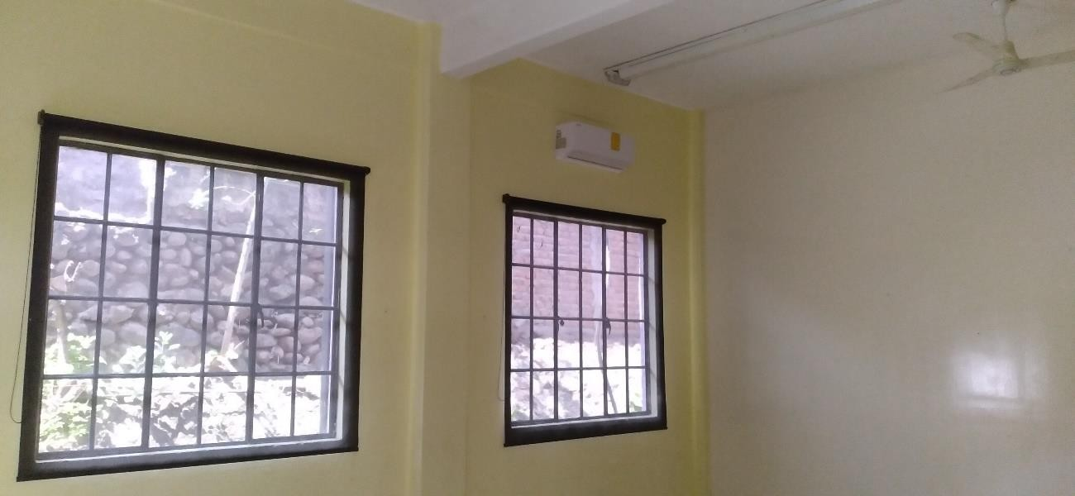
Figura 10, detalle de la casa de la cultura en el centro comunitario en la cabecera municipal de San Cristóbal de la Barranca. Se observa la presencia de un equipo de aire acondicionado, 5 de agosto de 2021.

Otro caso de interés en la cabecera municipal de San Cristóbal de la Barranca lo fue el de la unidad deportiva y la escuela aledaña. En la unidad deportiva el consumo de energía es bajo. Sin embargo, en la escuela aledaña se cuenta con aire acondicionado en la mayoría de las aulas, lo que ocasiona un consumo de energía eléctrica elevado. En las siguientes figuras se observan detalles de la unidad deportiva y la escuela aledaña.

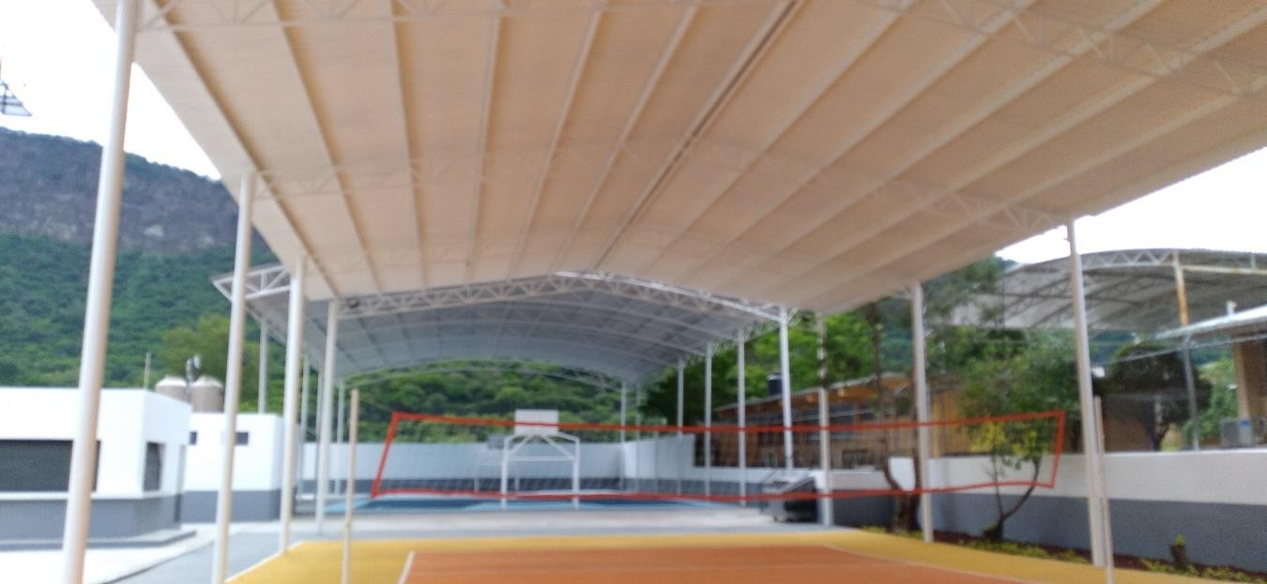
Figura 11, Cancha techada en la unidad deportiva, a la derecha la barda compartida con la escuela en la cabecera
municipal de San Cristóbal de la Barranca, 5 de agosto de 2021.

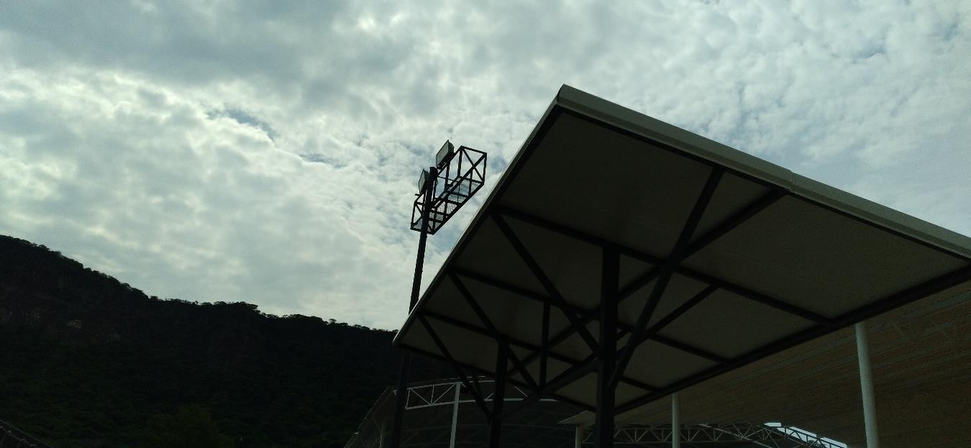
Figura 12. Sistema de reflectores de la unidad deportiva de la cabecera municipal de San Cristóbal de la Barranca, 5 de agosto de 2021.

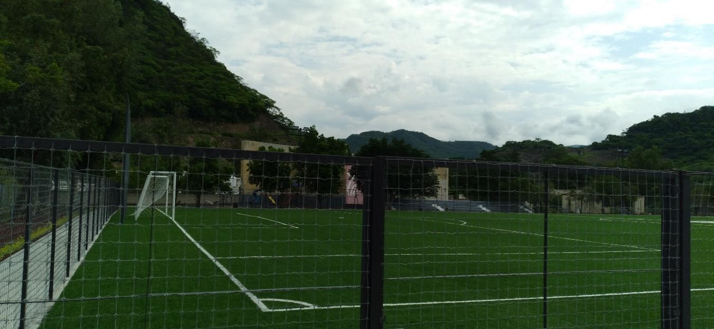
Figura 13, detalle de una cancha en la unidad deportiva en la cabecera municipal de San Criostóbal de la Barranca, 5 de
agosto de 2021.
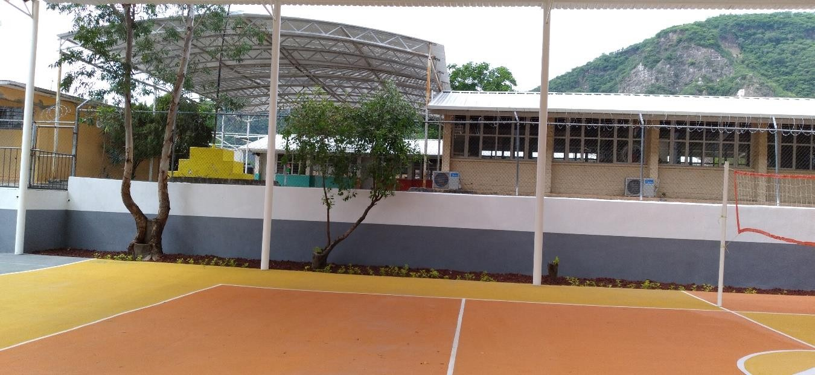
Figura 14, Cancha de la unidad deportiva con la escuela aledaña de fondo. Nótense los equipamientos de aires acondicionados en los muros de la escuela. San Cristóbal de la Barranca, 5 de agosto de 2021

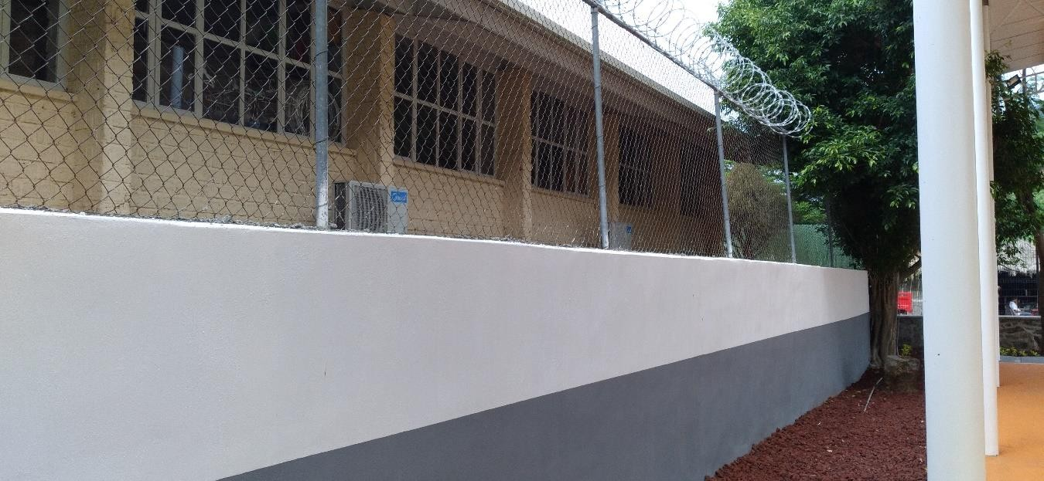
Figura 15. Detalle de los equipamientos de aires acondicionados en la escuela. San Cristóbal de la Barranca, 5 de agosto
de 2021.

El tercer caso de interés que se identificó en SCB fue el del pozo El Sauz, ubicado en las inmediaciones del rancho del mismo nombre. En este pozo se cuenta con un sistema de bombeo para la extracción de agua de un manto subterráneo a más de 100m de profundidad. Consta de una bomba sumergible de 20HP alimentada por un voltaje trifásico de 220 V. La bomba opera en promedio durante más de la mitad del día, todos los días del año, lo que convierte a la operación del pozo en una de elevado consumo de energía. El pozo suministra agua a varias localidades, incluyendo el propio rancho el Sauz, pero también a Ixcamilpa, la Catarina, los pretiles, entre otros, dando servicio a un total de aproximadamente cien familias. En las siguientes figuras se muestran detalles del pozo El Sauz.

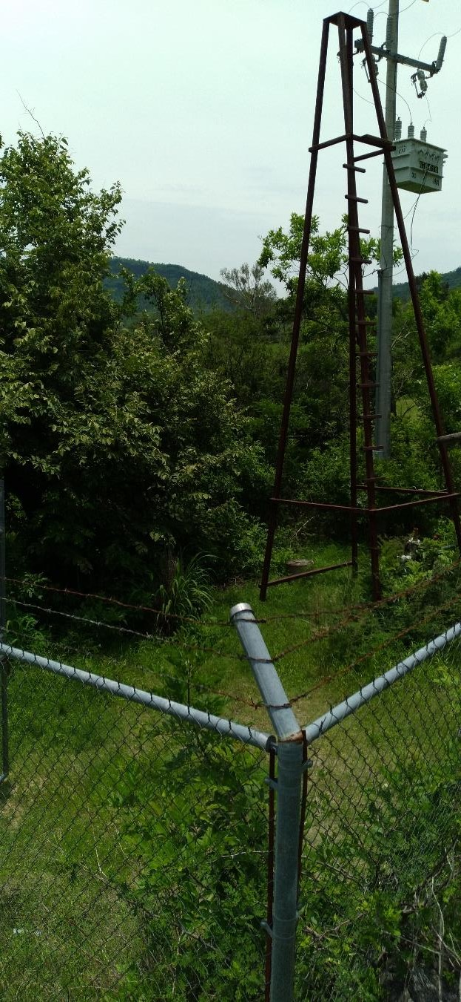
Figura 10, El pozo del Sauz, San Cristóbal de la Barranca. En la figura se observa la torre de maniobras y el transformador de servicio trifásico. 5 de agosto de 2021.

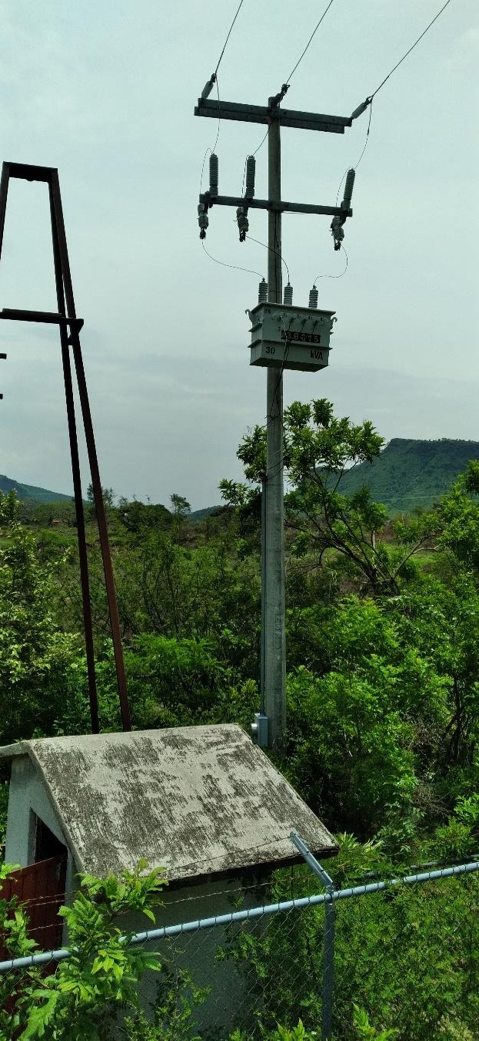
Figura 11, detalle de la torre de maniobras, el transformador de servicio y la caseta de instrumentos del pozo El Sauz. San Cristóbal de la Barranca, 5 de agosto de 2021.

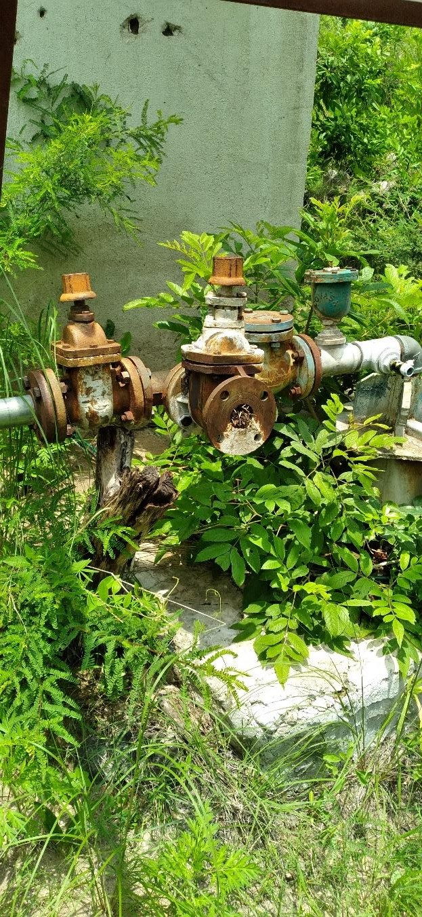
Figura 12, Detalle del tren hidráulico de las tuberías de extracción de agua de el pozo el Sauz. San Cristóbal de la Barranca, 5 de agosto de 2021.

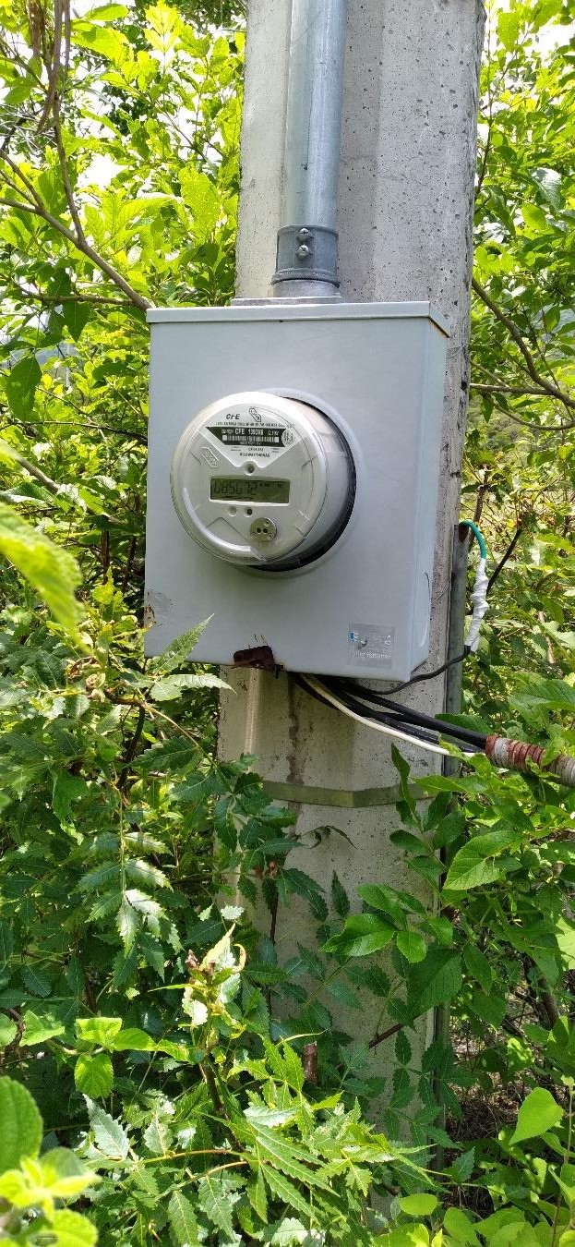
Figura 13, Detalle del medidor de servicio del Pozo El Sauz. San Cristóbal de la Barranca, 5 de agosto de 2021.

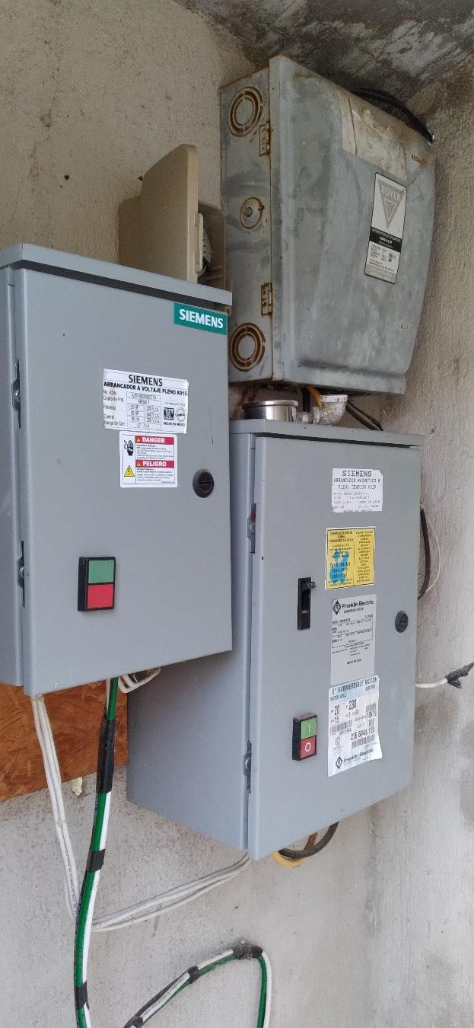
Figura 14, Detalle de los controles eléctricos de la bomba de el pozo el Sauz. San Cristóbal de la Barranca, 5 de agosto de 2021.

Memoria fotográfica, Etapa 1
Ya en la etapa 1 del proyecto, en el año 2022, se realizaron ejercicios participativos en los que además de los habitantes de las comunidades, se incorporaron actores de las 5 hélices a través de la Red Horizontal de Intercambio de Conocimientos y Experiencias (RHICE), planteada y realizada en este proyecto. En ese ejercicio se determinó la pertinencia de que la instalación de una microrred piloto se realizara en el pozo el Sauz.
En las Figuras 15 a 17 se muestra una reunión de trabajo en una sala de reuniones de CIATEQ. Allí se congregan los integrantes de la RHICE, de dependencias gubernamentales, representantes de comunidades, empresarios y los investigadores de los CPIs ejecutores y aliados. Se discutieron estrategias y soluciones para abordar la cuestión de la energía en las comunidades. Cada asistente aporta su experiencia y conocimientos, trabajando juntos en un esfuerzo conjunto para mejorar la calidad de vida y la sostenibilidad en las regiones afectadas.
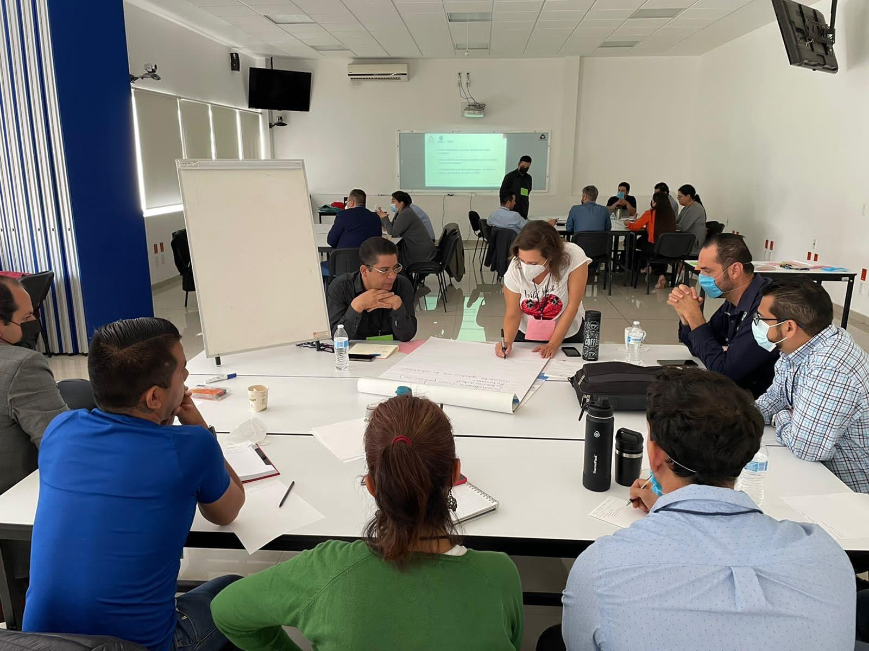
Figura 15, Ejercicio participativo con la Red Horizontal de Intercambio de Conocimientos y Experiencias, Zapopan, 10 de agosto de 2021.

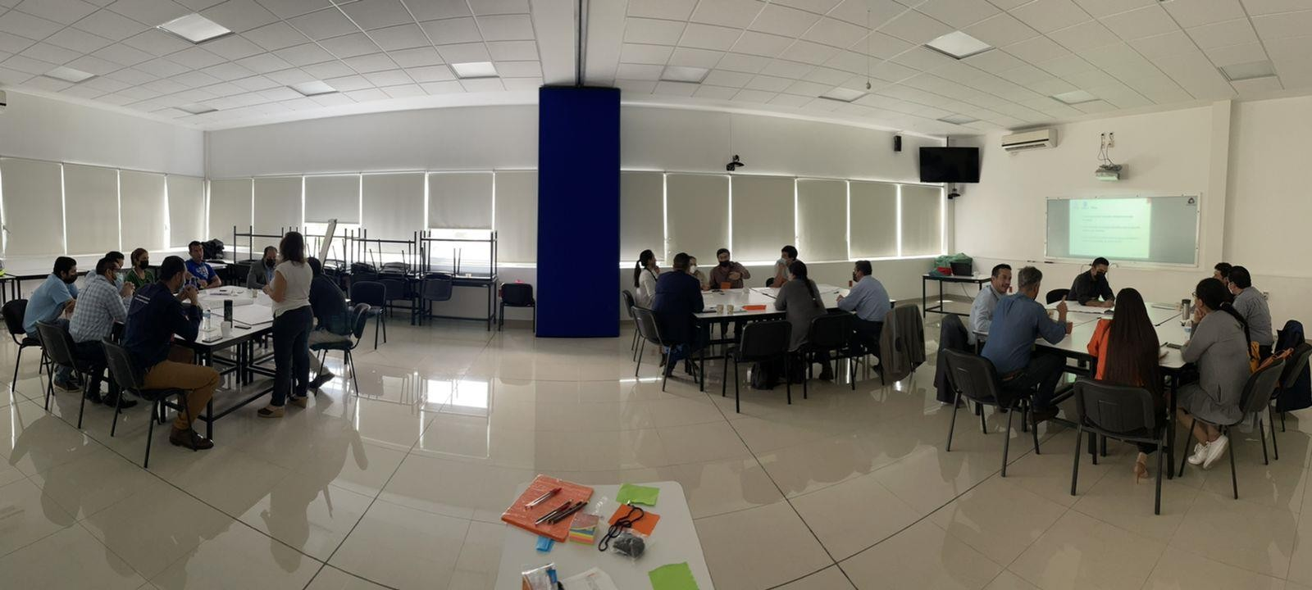

Figura 16, Ejercicio participativo con la Red Horizontal de Intercambio de Conocimientos y Experiencias, Zapopan, 10 de agosto de 2021.
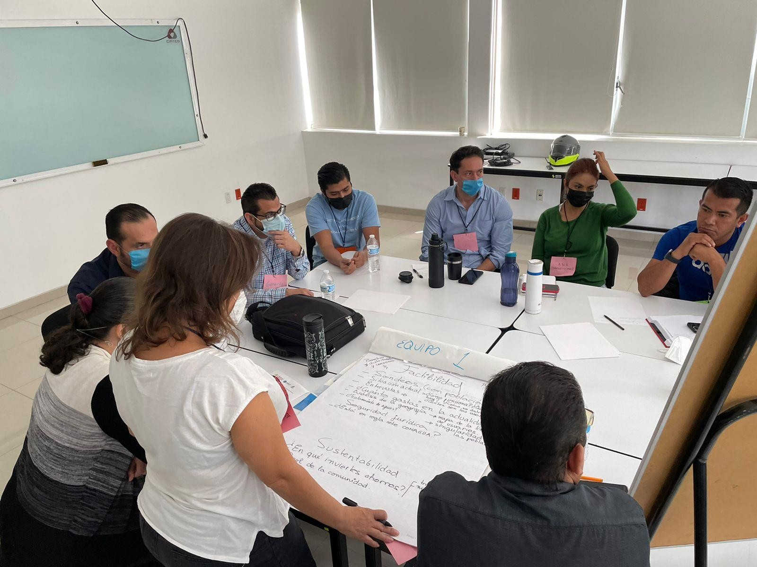
Figura 17, Ejercicio participativo con la Red Horizontal de Intercambio de Conocimientos y Experiencias, Zapopan, 10 de agosto de 2021.

Como un primer paso en la integración de un mapa de actores hacia la formulación horizontal y participativa de modelos de gestión, se conformaron los comités comunitarios en los tres municipios.
En la Figura 18 se muestra una de las primeras reuniones de integración con usuarios del pozo El Sauz. En la reunión, autoridades municipales, investigadores y miembros de la comunidad realizaron un ejercicio participativo y horizontal. Cada voz se escuchaba con respeto y atención, compartiendo ideas y perspectivas para garantizar un mejor acceso al agua y un suministro energético más sostenible en la región. La cooperación y el diálogo entre todos los presentes fue fundamental en el ejercicio.

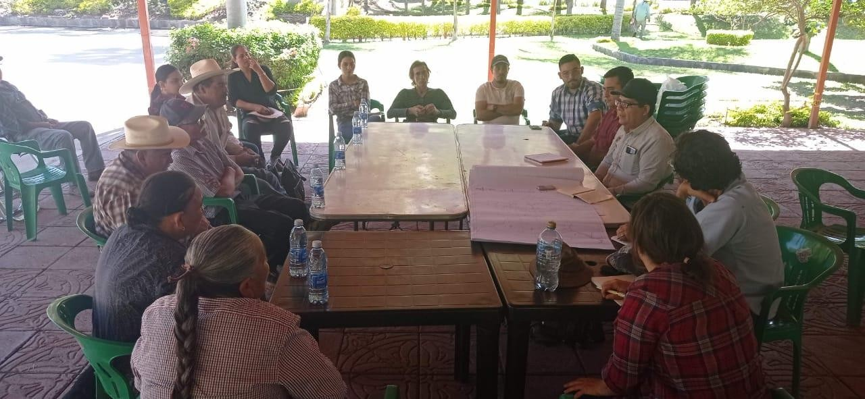
Figura 18, Ejercicio participativo con los usuarios del Pozo El Sauz, Ixcamilpa, San Cristóbal de la Barranca, 24 de marzo de 2022.

En la Figuras 19 y 20 se observa una reunión sostenida en el quiosco de la Venta de Mochitiltic, comunidad del municipio de Hostotipaquillo, Jalisco. En ese punto tuvo lugar una reunión crucial para la formación del comité de usuarios locales. La mesa redonda, llevada a cabo con autoridades municipales, investigadores y miembros de la comunidad, reflejó un enfoque participativo y horizontal. Muchos de los asistentes compartieron sus perspectivas y colaboraron en la búsqueda de soluciones para abordar los desafíos energéticos identificados.

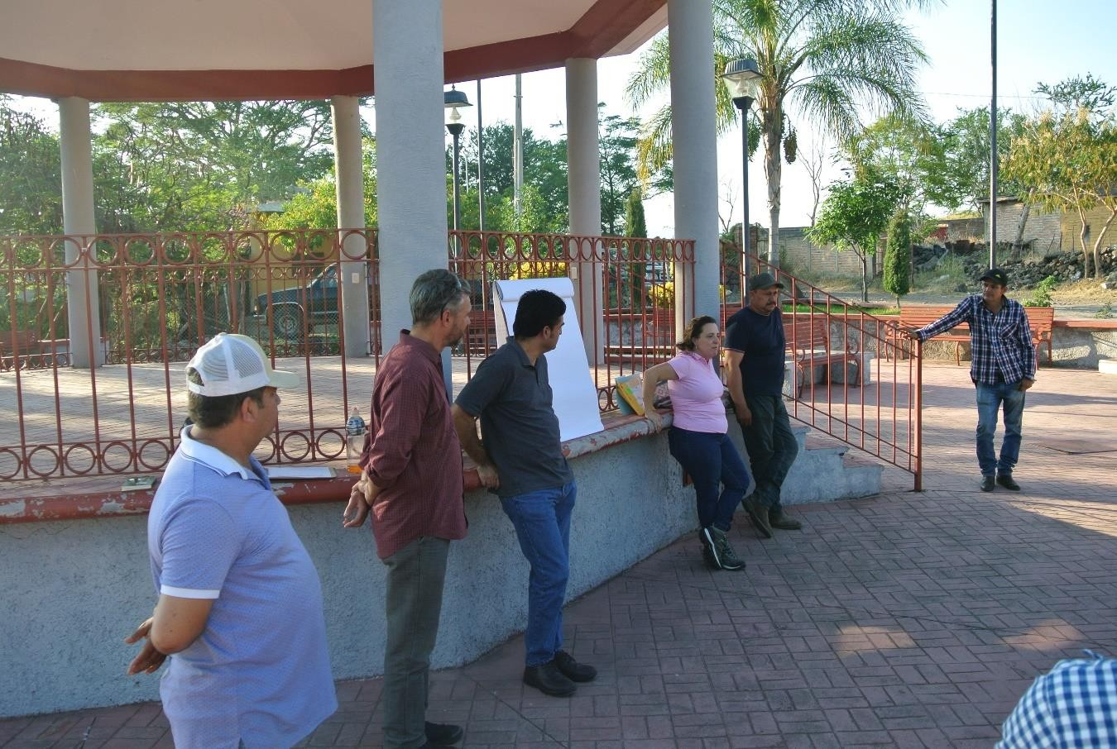

Figura 19, Ejercicio participativo, integración de comité en Hostotipaquillo, noviembre de 2022.
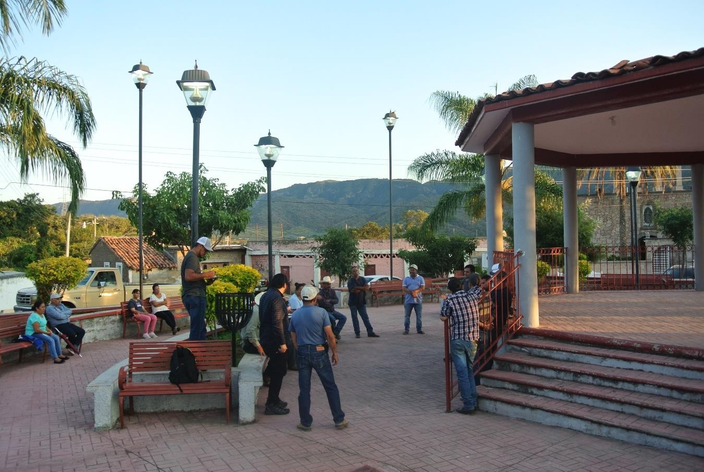
Figura 20, Ejercicio participativo, integración de comité en Hostotipaquillo, noviembre de 2022.

El ejercicio de integración de comité de usuarios del pozo de El Saz se realizó en octubre de 2022. En las imágenes de las figuras 21 y 22 se muestra el ejercicio realizado en la reunión para establecer un comité ciudadano. La mesa de trabajo reunió a autoridades locales, investigadores y miembros activos de la comunidad, demostrando un compromiso colectivo por superar los desafíos hídricos. La conversación se centró en compartir conocimientos, identificar oportunidades de mejora y crear una estrategia colaborativa que permitiera el acceso equitativo al vital recurso. La formación de este comité ciudadano marcó un paso importante hacia soluciones concretas y la formulación del modelo de gestión.

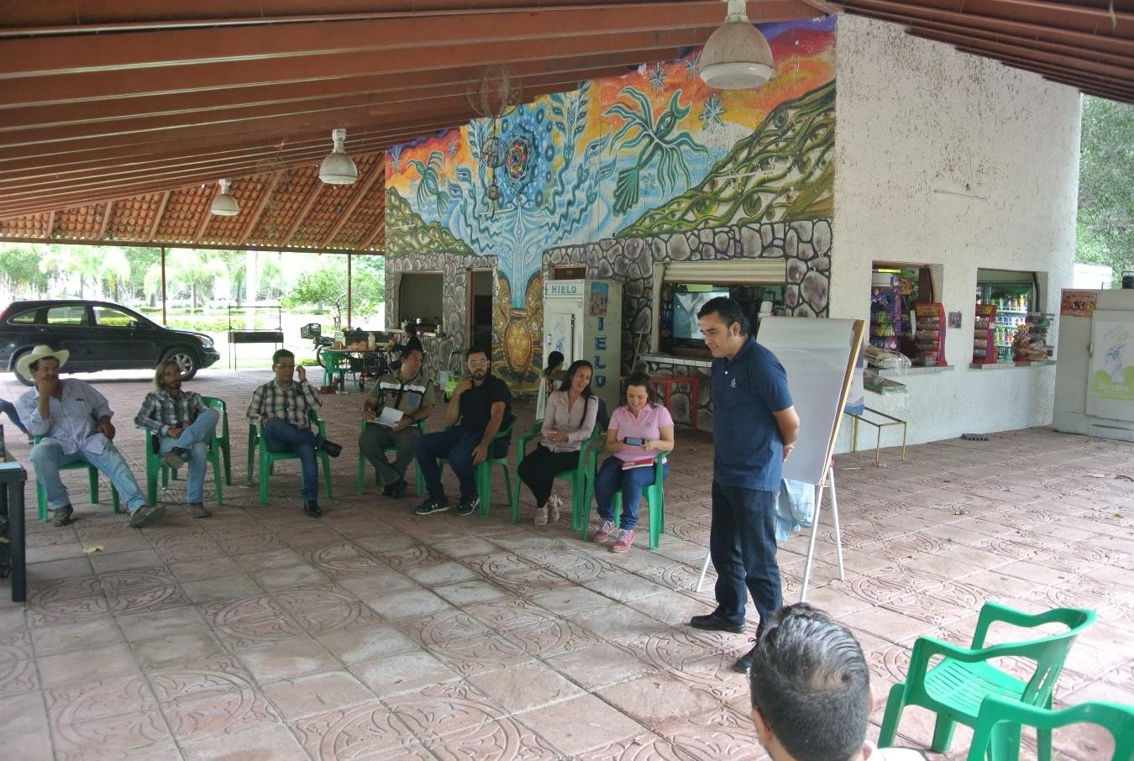
Figura 21, Ejercicio participativo, integración de comité en Ixcamilpa, San Cristóbal de la Barranca, octubre de 2022.

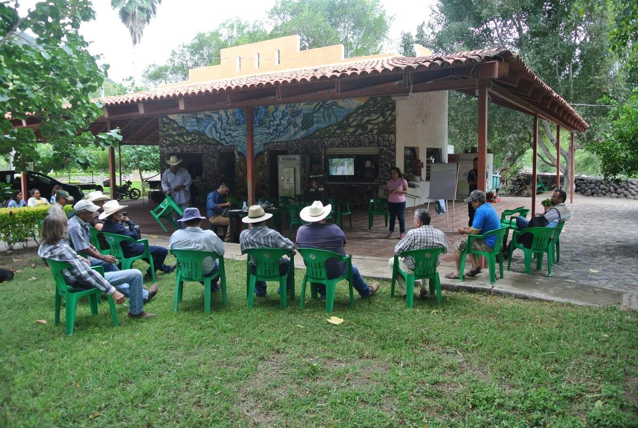

Figura 22, Ejercicio participativo, integración de comité en Ixcamilpa, San Cristóbal de la Barranca, octubre de 2022.

Habiéndose determinado la atención de la problemática energética del Pozo El Sauz, se realizó un diagnóstico más detallado para poder caracterizar mejor la problemática y plantear una solución tecnológica adecuada.
Entre las labores de diagnóstico se realizó el dimensionamiento del sistema de generación distribuida solar fotovoltaico, que se encontró ser la mejor opción de solución energética para esta problemática.

Durante la etapa 1 del proyecto se llevó a cabo un diagnóstico con mayor profundidad. Para ello se visitaron a varias familias usuarias.
En la Figura 23 se muestra una de las casas a las que se les hicieron visitas y que dependen del suministro de agua proveniente del pozo. Los investigadores fueron recibidos por una familia local. Se exploraron los desafíos cotidianos que enfrentaban debido a la escasez de agua. La conversación se centró en comprender las necesidades y buscar soluciones efectivas que garantizaran un acceso continuo al recurso hídrico, destacando la importancia de la gestión sostenible y equitativa de este recurso vital.

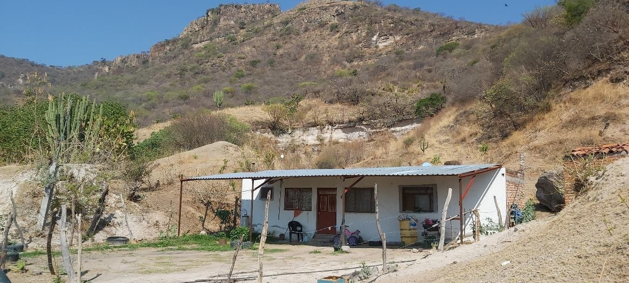

Figura 23, Una de las casas usuarias de agua potable extraída de el Pozo el Sauz. San Cristóbal de la Barranca, 8 de junio de 2022.

Tras varios ejercicios participativos y un proceso de diálogo constructivo, todas las partes involucradas, incluidas las autoridades municipales, los miembros de la comunidad y los investigadores, llegaron a un acuerdo. Reconociendo la importancia de abordar las preocupaciones energéticas y de suministro de agua, acordaron la implementación de un sistema de generación distribuida.
Se comenzó a realizar el proceso de diseño de la instalación. En un acto de solidaridad y cooperación, el municipio se comprometió a proporcionar los recursos necesarios para la obra civil, mientras que los usuarios de la comunidad ofrecieron su mano de obra y experiencia local. Este enfoque colaborativo no solo permitiría una implementación más rápida y rentable, sino que también fortalecería los lazos entre la comunidad y las autoridades locales. Respecto a la obra civil, se comenzó con la compactación y aplanado del terreno, preparando así la base para la instalación del sistema de generación distribuida. También se agregó una capa de grava para ayudar en la compactación del suelo. La comunidad trabajó en estrecha colaboración, aportando su esfuerzo y experiencia local para llevar a cabo estas tareas. Se erigió una estructura elevada con dos finalidades: soportar los paneles solares y brindar sombreado en la parte inferior, asegurando que estuvieran en la posición óptima para captar la energía del sol, de acuerdo con las especificaciones del diseño.
El proceso no solo fue un logro técnico, sino también un símbolo de unidad y esfuerzo comunitario. La comunidad y las autoridades municipales demostraron que juntos podían superar desafíos, participando en la instalación de un sistema de generación distribuida, proporcionando una fuente confiable y sostenible de energía y agua. Este proyecto permitió visualizar cómo la colaboración puede marcar la diferencia en la resolución de problemas locales. En las Figuras 24 a 31 se muestran detalles de este proceso.

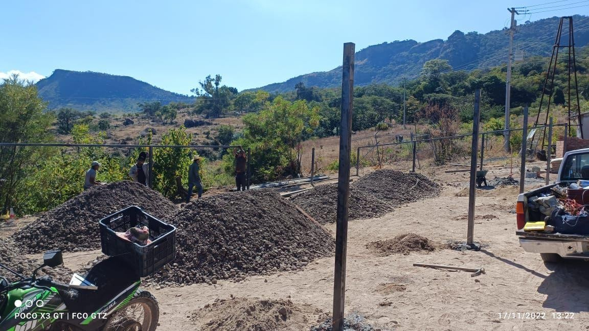
Figura 24, movimiento de tierra, cimentación e instalación de estructura. San Cristóbal de la Barranca, 17 de noviembre de 2022.
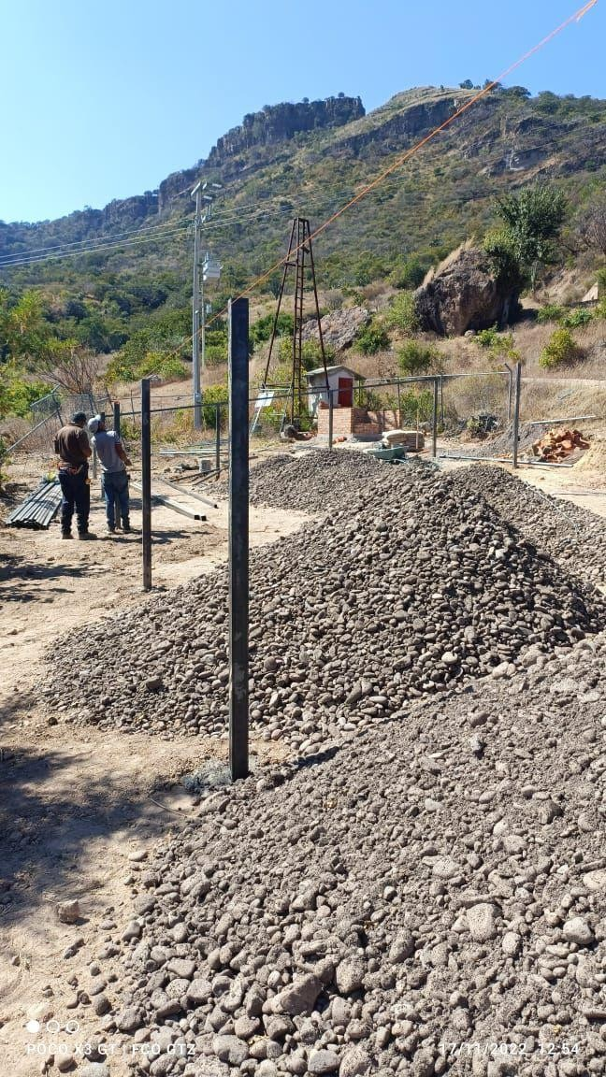

Figura 24a, Alineación de estructura. San Cristóbal de la Barranca, 17 de noviembre de 2022.

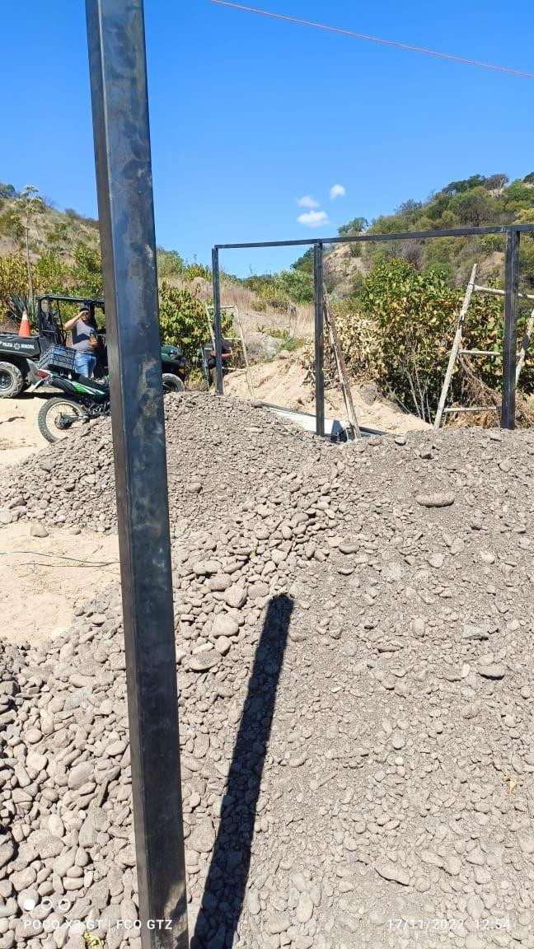

Figura 25, detalle de instalación de soporte metálico para la estructura, San Cristóbal de la Barranca, 17 de noviembre de 2022.
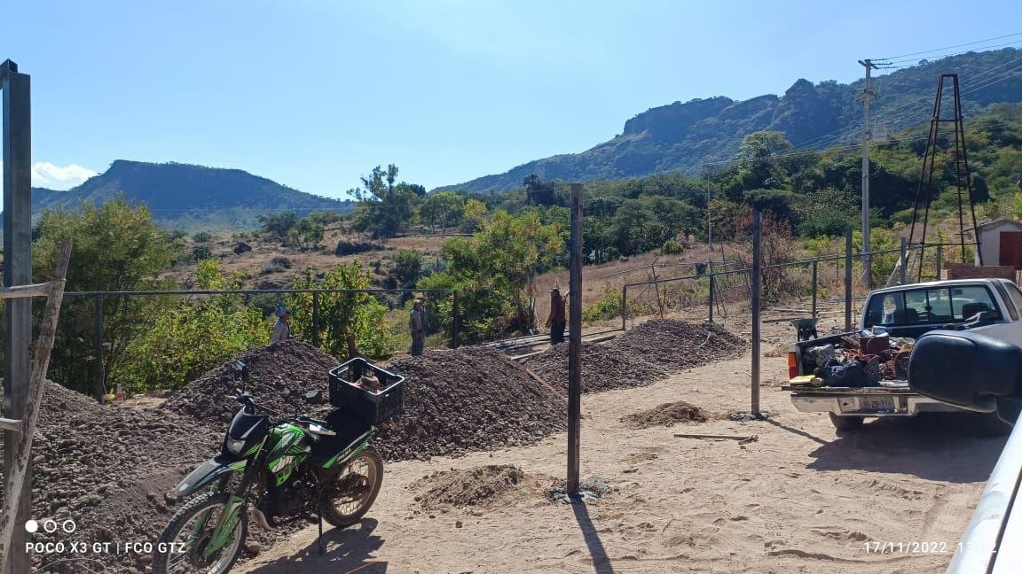
Figura 26, el pozo El Sauz al fondo de los trabajos de obra civil. San Cristóbal de la Barranca, 17 de noviembre de 2022.

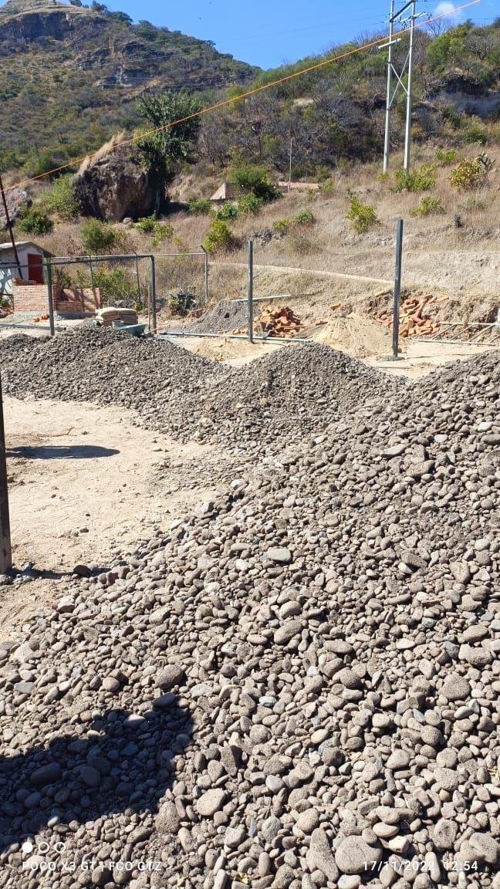

Figura 27, material para compactación del suelo. San Cristóbal de la Barranca, 17 de noviembre de 2022.

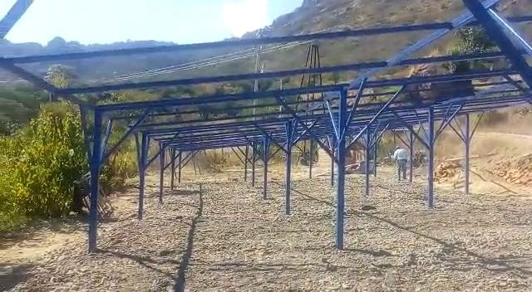
Figura 28, detalles de pintura de la estructura de soporte. San Cristóbal de la Barranca, 24 de noviembre de 2022.

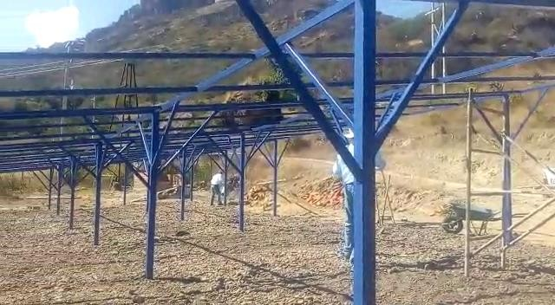
Figura 29, detalles de pintura de la estructura de soporte. San Cristóbal de la Barranca, 24 de noviembre de 2022.

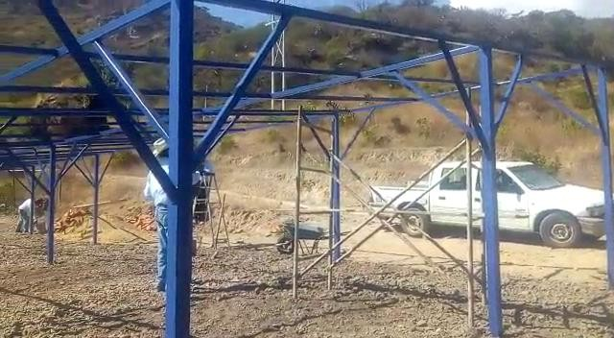
Figura 30, detalles de pintura de la estructura de soporte. San Cristóbal de la Barranca, 24 de noviembre de 2022.

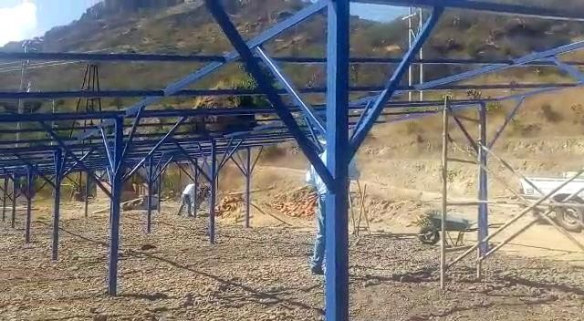
Figura 31, detalles de pintura de la estructura de soporte. San Cristóbal de la Barranca, 24 de noviembre de 2022.

La infraestructura comprometida para la etapa 1 se terminó en noviembre de 2022, sin embargo, debido al avance adecuado del proyecto, a las gestiones al interior del grupo de trabajo, y al componente participativo de las autoridades locales y la comunidad, se pudo conseguir la instalación total de la planta de generación distribuida solar fotovoltaica prevista para su integración en una etapa posterior.
La instalación del sistema de generación distribuida fue un ejemplo sobresaliente de lo que se puede lograr cuando la comunidad se une en torno a un objetivo común. Con un espíritu de colaboración, las autoridades locales, los investigadores y los miembros de la comunidad trabajaron para hacer realidad este proyecto. Se estableció un récord de tiempo al completar la instalación antes de lo previsto. La rapidez en la implementación se debió a la dedicación de todos los involucrados. Cada persona aportó su experiencia y conocimientos, lo que permitió superar obstáculos de manera eficiente. En las Figuras 32 a 41 se pueden apreciar detalles del proceso de instalación del sistema de generación distribuida en el pozo de El Sauz.

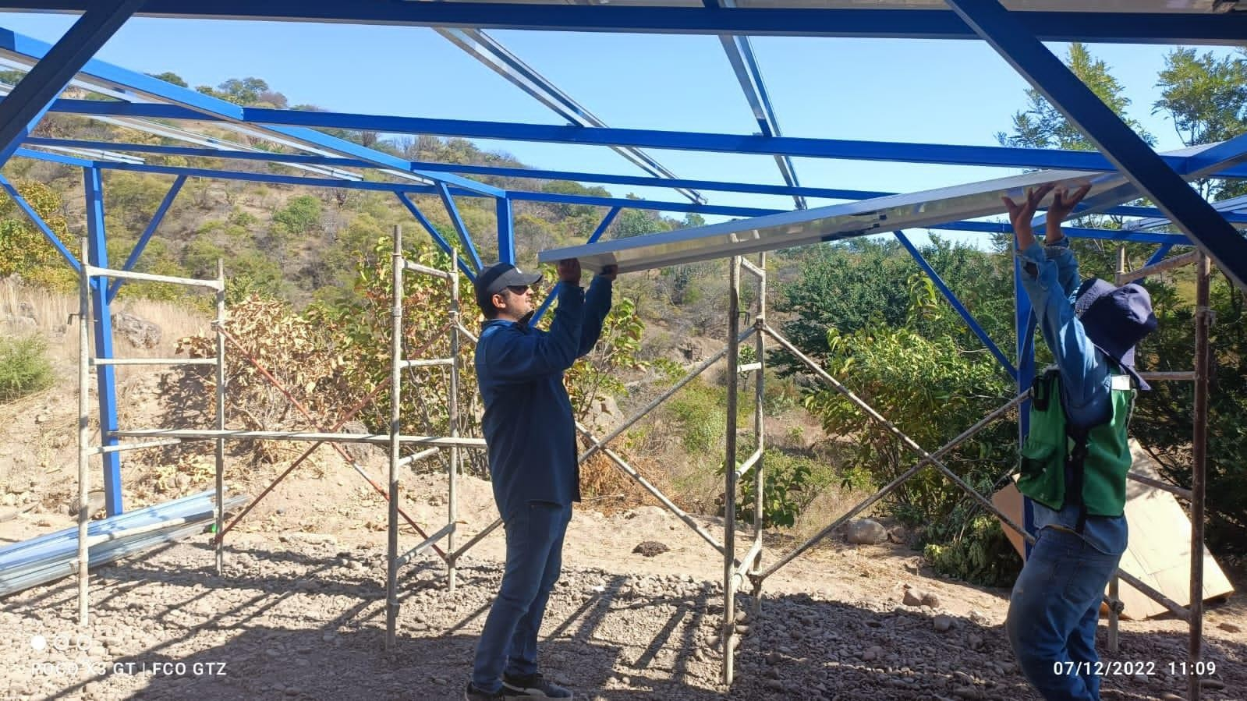

Figura 32, detalles de la instalación de un sistema de generación distribuida de 38kWp. San Cristóbal de la Barranca, 7 de diciembre de 2022.
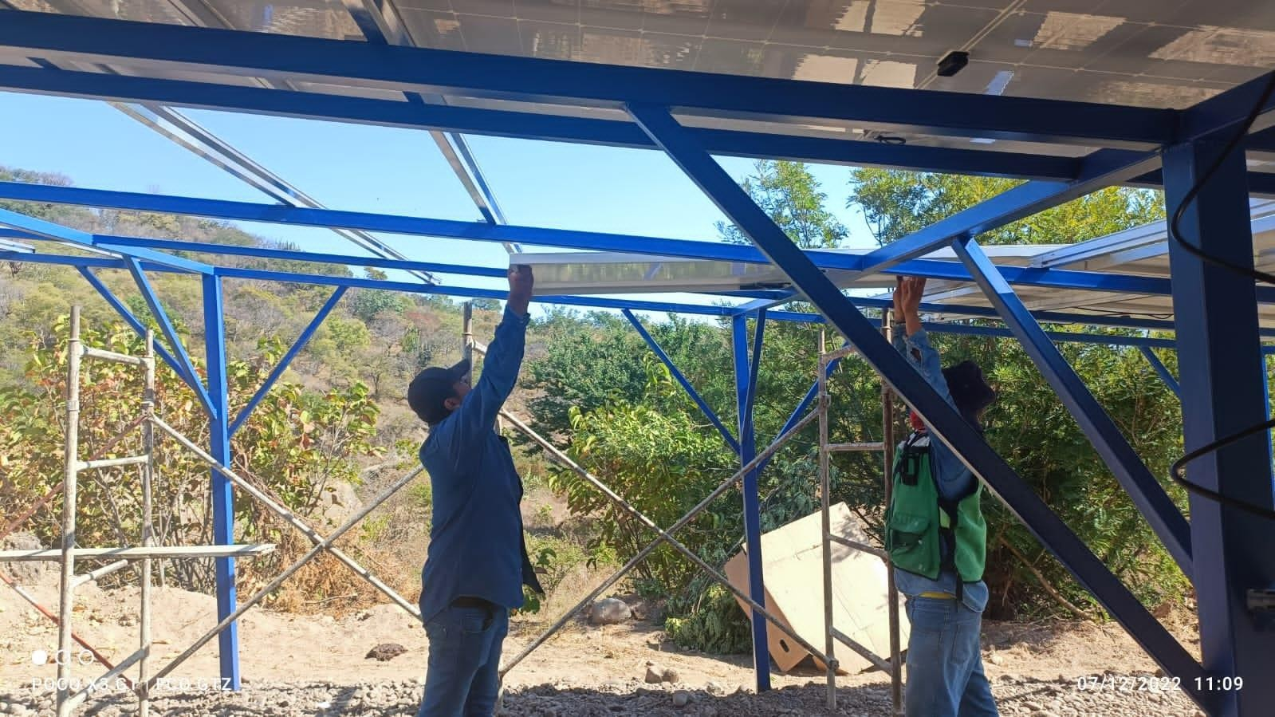
Figura 33, detalles de la instalación de un sistema de generación distribuida de 38kWp. San Cristóbal de la Barranca, 7 de diciembre de 2022.

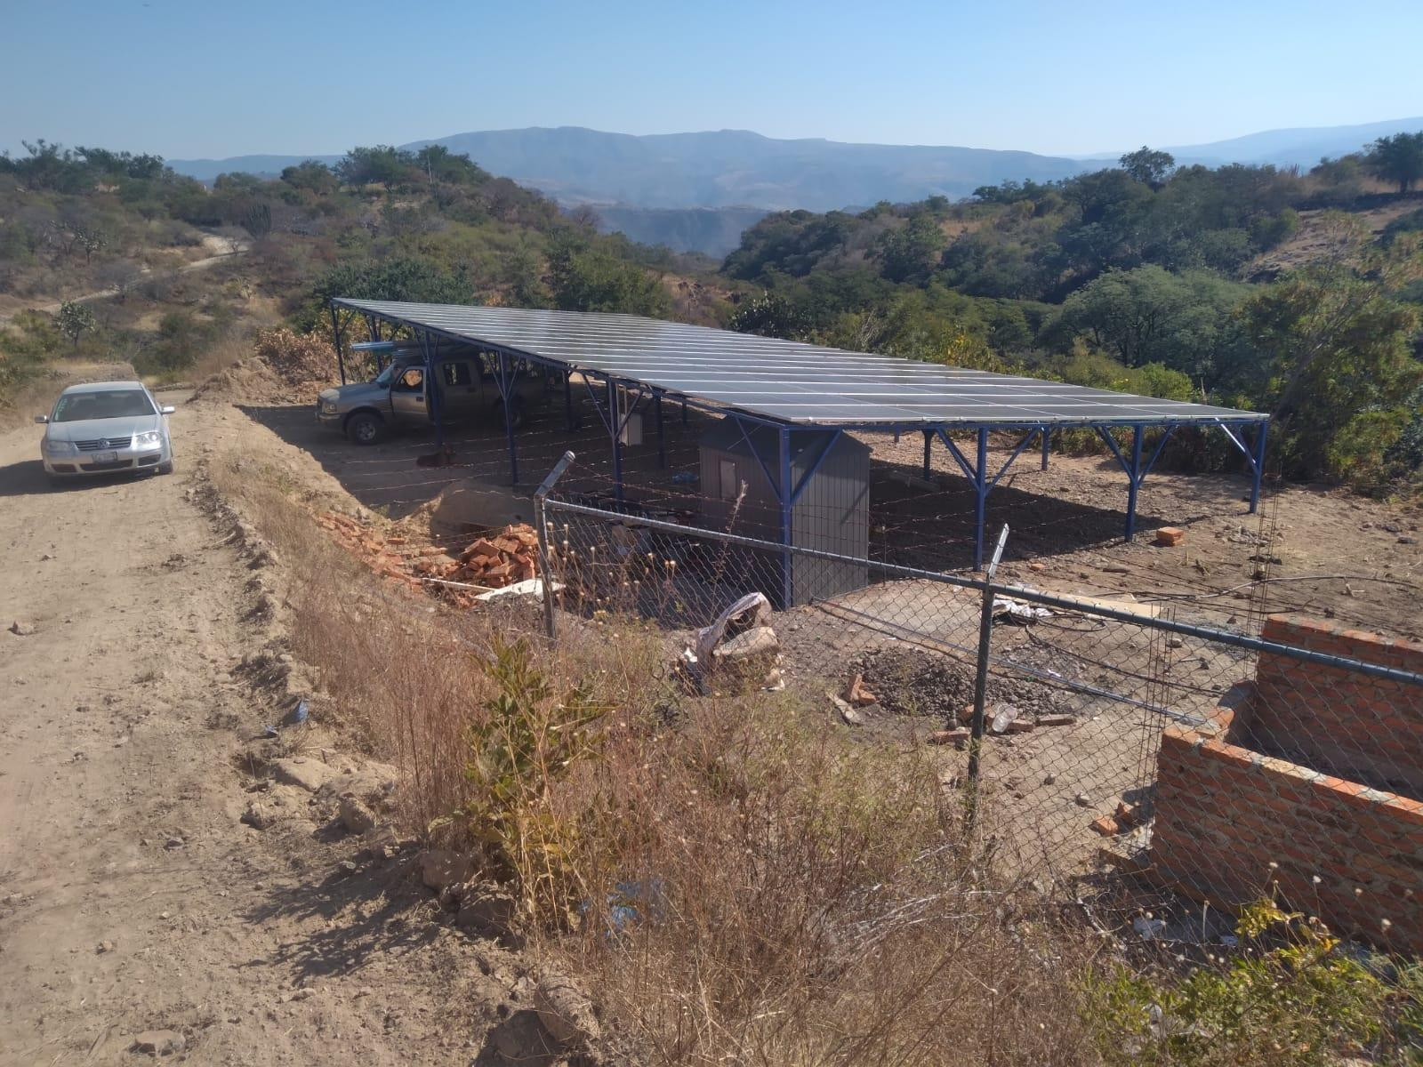
Figura 34, detalle de la planta de generación distribuida solar fotovoltaica de 38.6kWp. San Cristóbal de la Barranca, 7 de diciembre de 2022

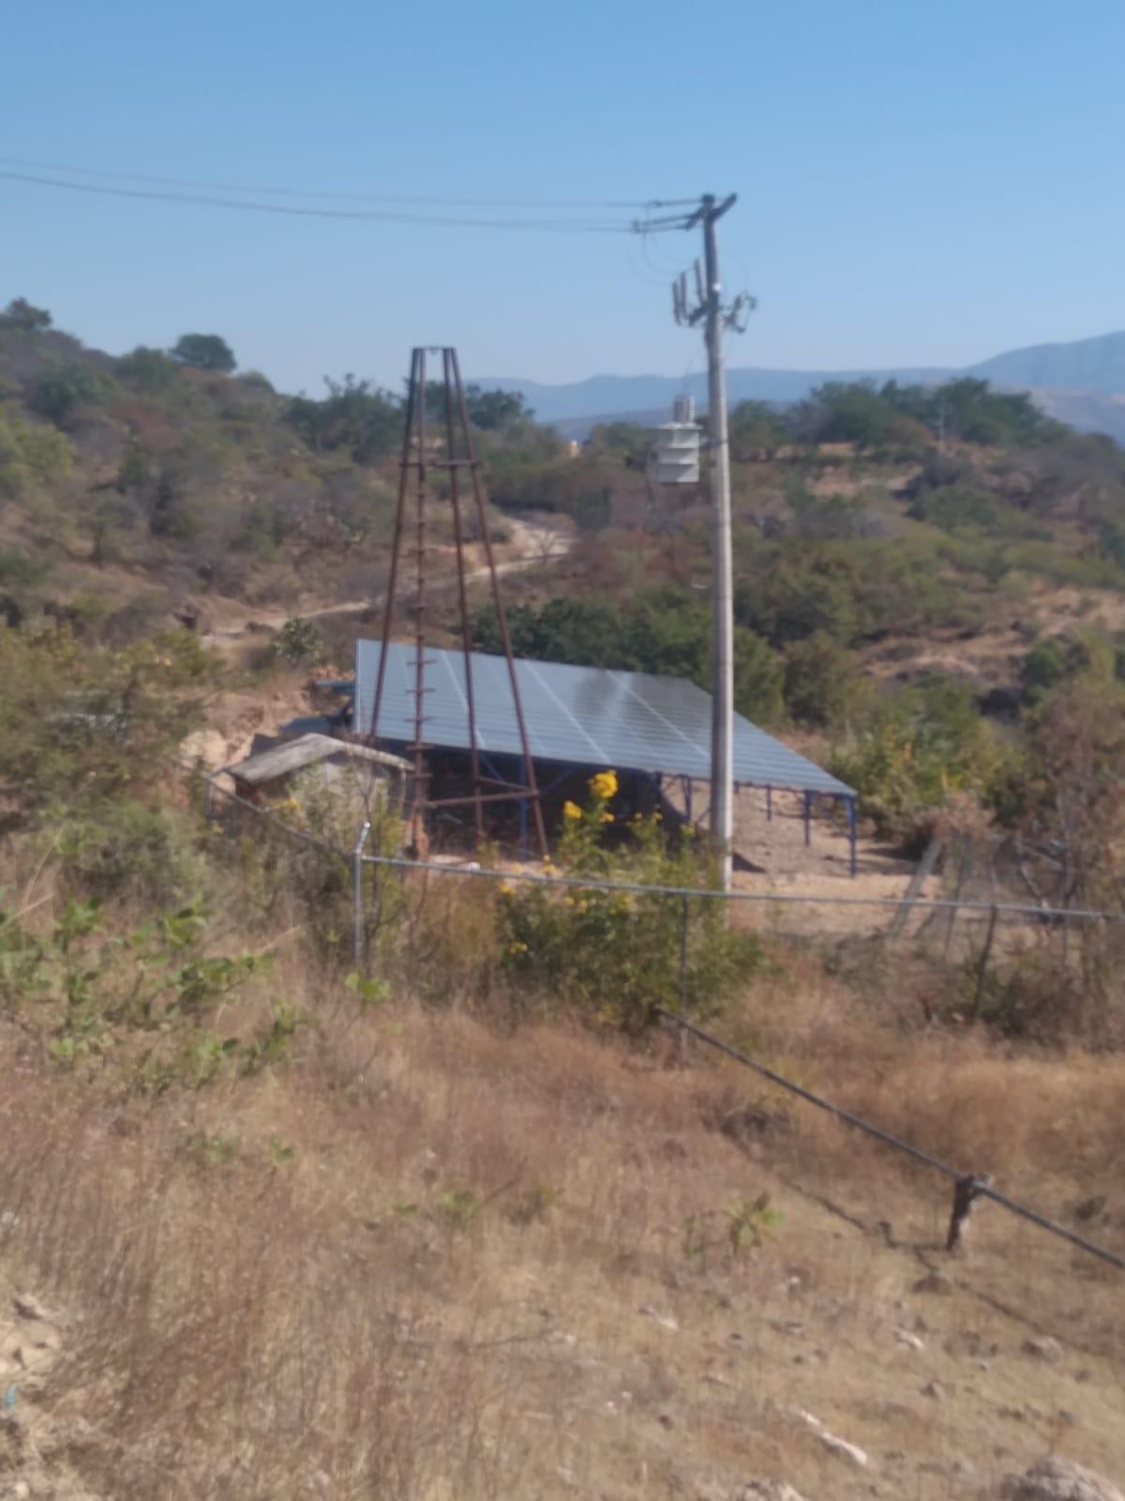

Figura 35, detalles de la instalación de un sistema de generación distribuida de 38kWp. San Cristóbal de la Barranca, 7 de diciembre de 2022.

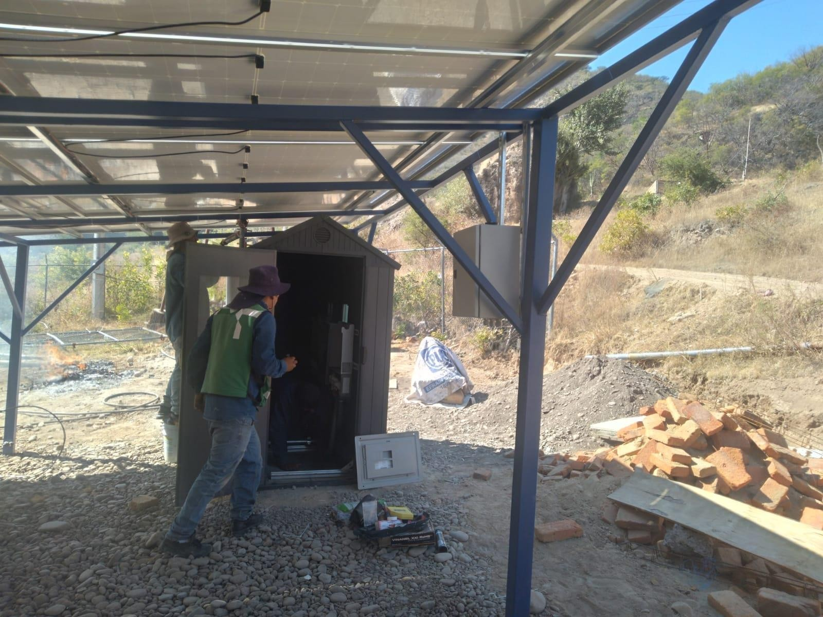
Figura 36, detalle de la instalación de la caseta de inversores. San Cristóbal de la Barranca, 7 de diciembre de 2022.

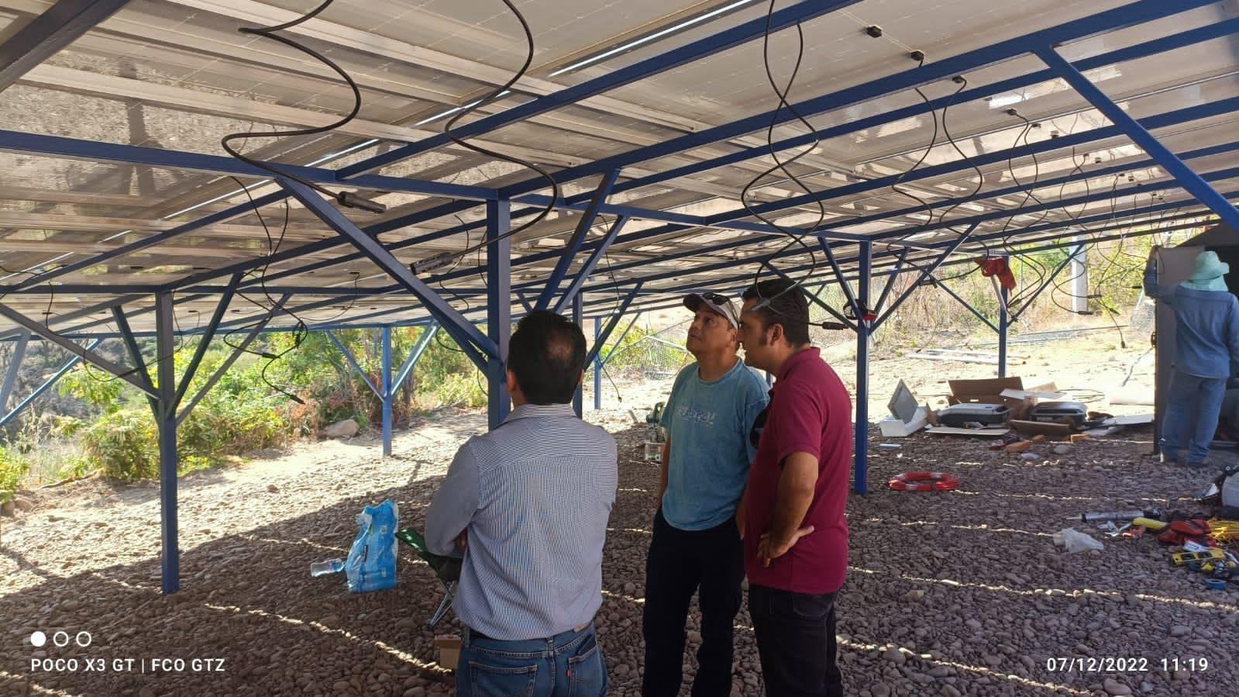
Figura 37, Supervisión durante la instalación de la planta de generación distribuida solar fotovoltaica del pozo El Sauz. San Cristóbal de la Barranca, 7 de diciembre de 2022.

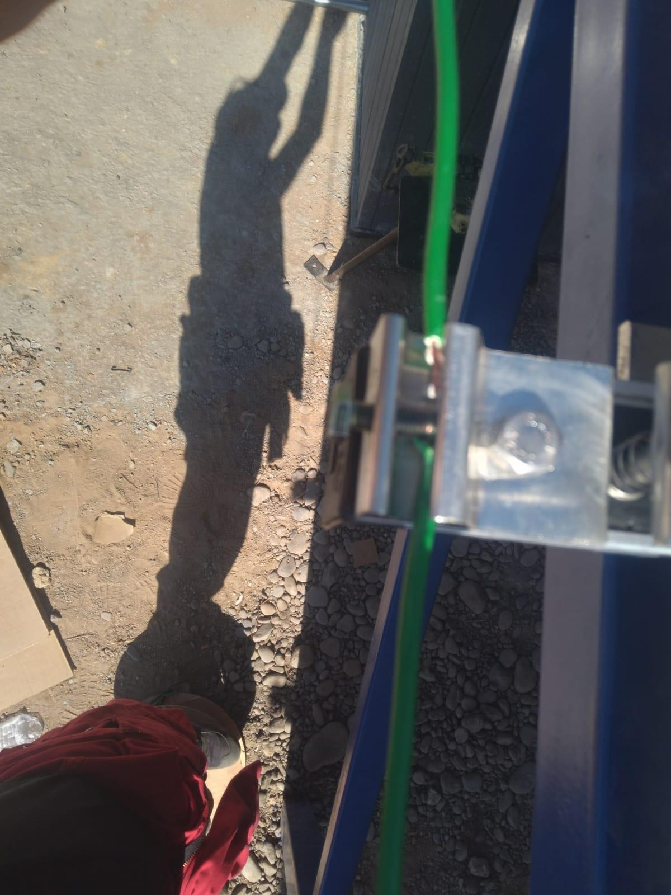
Figura 38. Detalle de la conexión del sistema de tierras. San Cristóbal de la Barranca, 7 de diciembre de 2022.

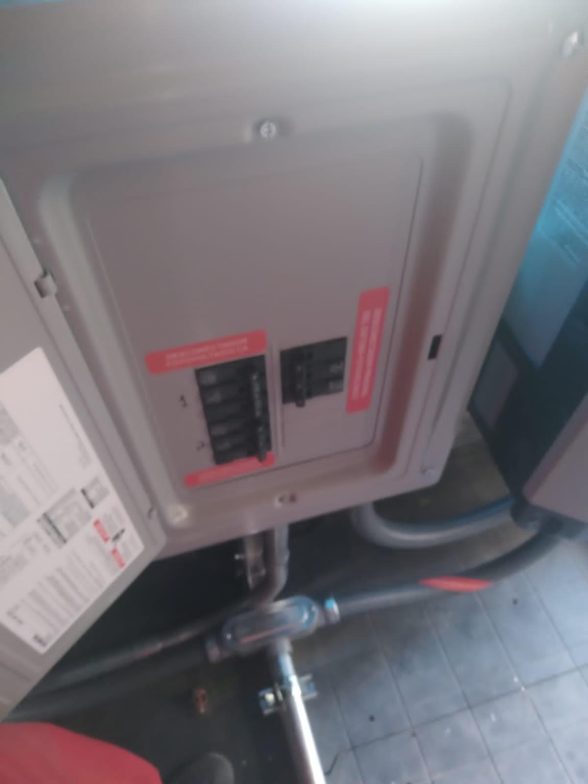
Figura 39 Detalle del sistema de protecciones eléctricas. San Cristóbal de la Barranca, 7 de diciembre de 2022.

La planta de generación distribuida solar fotovoltaica quedó instalada de manera anticipada y se procedió a la realización de pruebas de operación, en las siguientes figuras se muestran capturas del sistema en plena generación de energía.
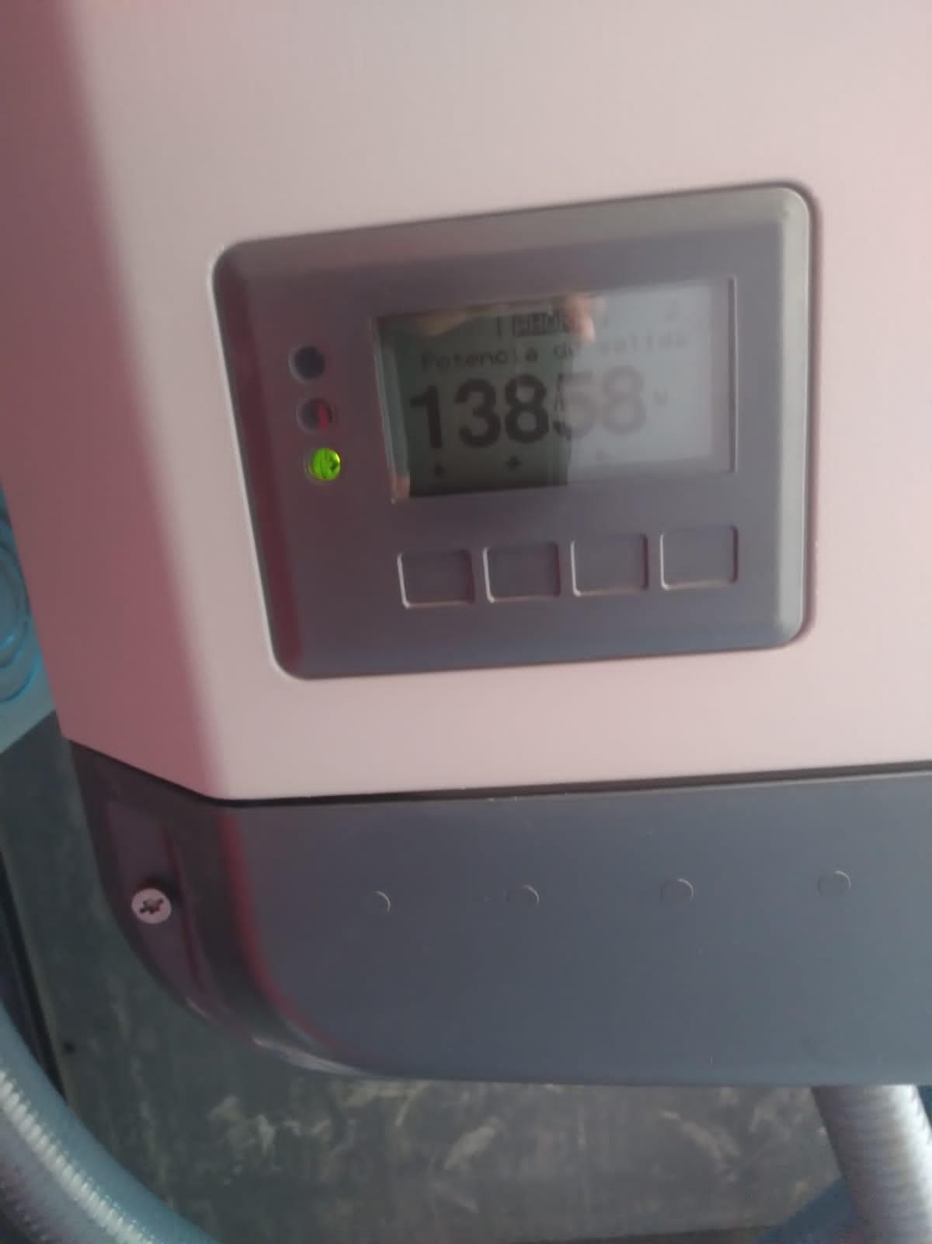

Figura 40, Detalle de un inversor operando en modo de generación, nótese la potencia de 13.8 kW que se encuentra suministrando el dispositivo. San Cristóbal de la Barranca, 7 de diciembre de 2022.

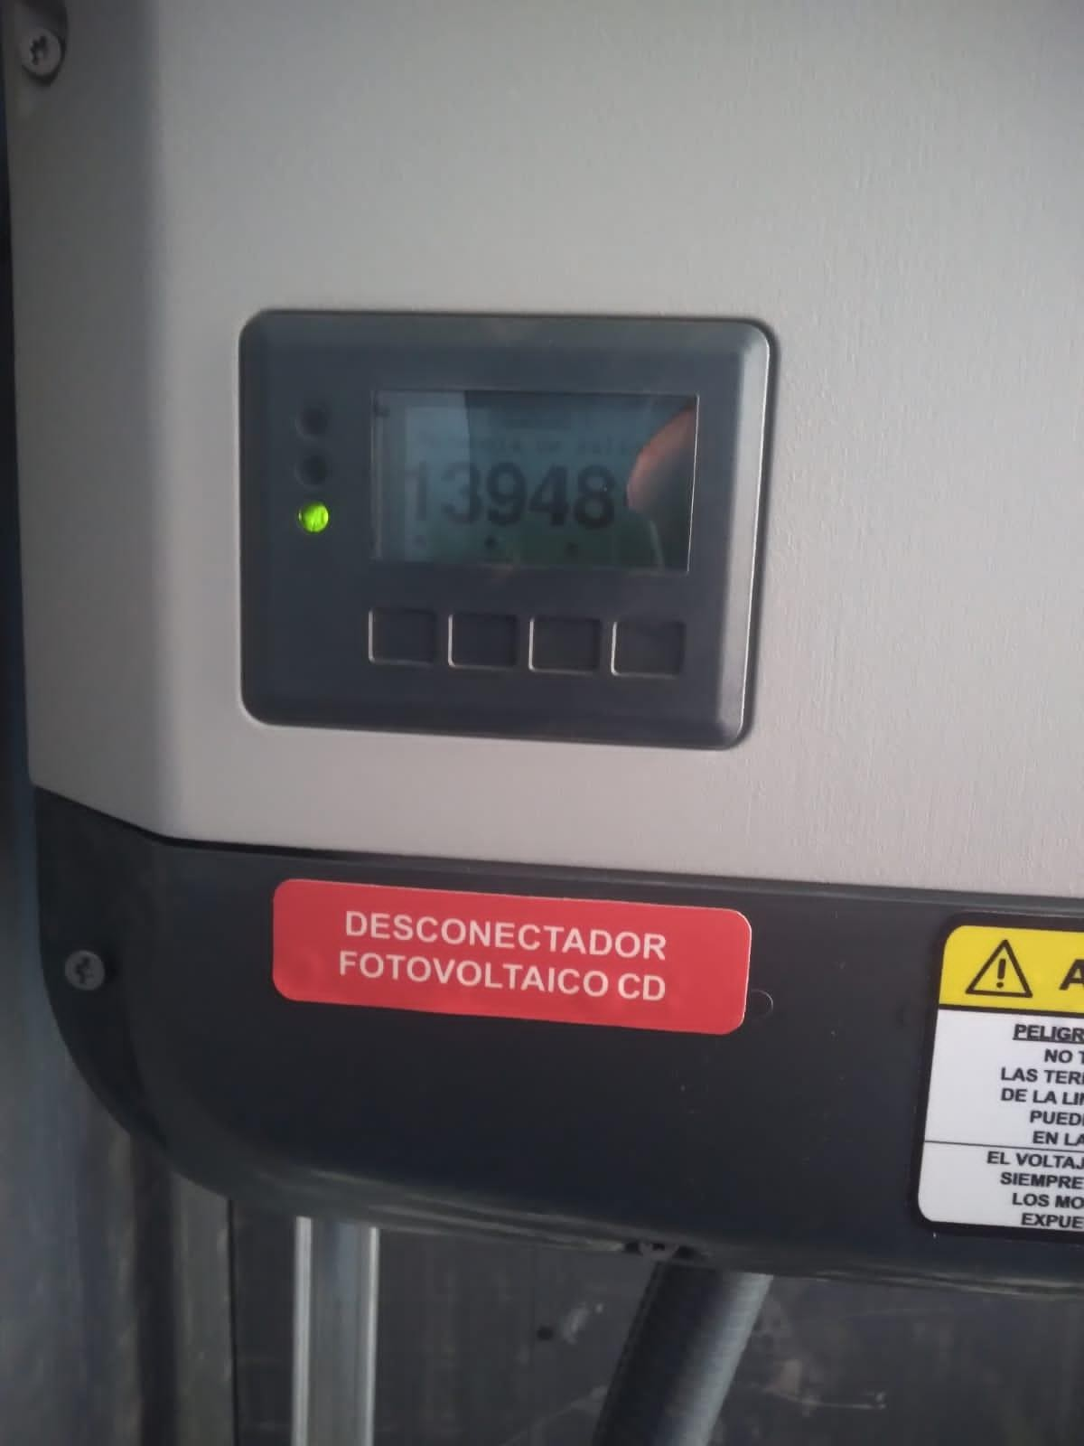

Figura 41, Detalle del segundo inversor en plena operación, suministrando una potencia de 13.94 kW. San Cristóbal de la Barranca, 7 de diciembre de 2022.
Además de la infraestructura comprometida en la etapa 1, se instaló la planta de generación distribuida solar fotovoltaica, por lo que se dieron las condiciones de continuar con la operación del sistema y el avance del plan de trabajo a la siguiente fase.

Memoria fotográfica, Etapa 2
Como parte de los entregables de la etapa 2 del proyecto, en el año 2023 se está trabajando mediante procesos participativos la integración de un modelo de gestión comunitaria con diversos grupos de la población, desde la dimensión material y técnica de la instalación de la microrred, hasta la dimensión humana y social de la elaboración colaborativa o codiseño de la propuesta organizativa para superar condiciones de vulnerabilidad a través de la sostenibilidad de la microrred.
Las siguientes fotografías expresan el proceso colaborativo por el cual, miembros de la comunidad, funcionarios de gobierno, miembros de los comités de agua e investigadores, codiseñan una propuesta de gestión comunitaria de la microrred que atienda las problemáticas detectadas (un proceso aún abierto).
Se realiza un proceso conjunto entre comunidad e investigadores, para crear una cartografía de la infraestructura hídrica e identificar las problemáticas de la cuenca de abastecimiento.

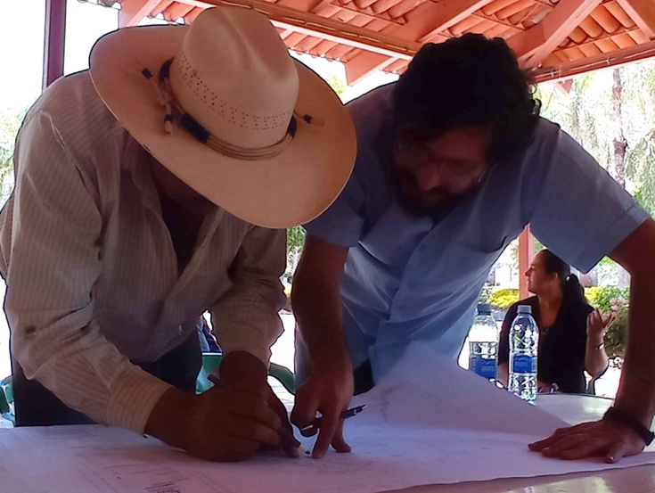
Figura 42, La primera versión del mapa se originó sobre el insumo de gabinete elaborado por Ramón Morales (ITESO, camisa azul) con la retroalimentación de pobladores como Jesús Castro (ambos en la fotografía). Primer taller para el desarrollo del proyecto. Ixcamilpa, primavera de 2022.

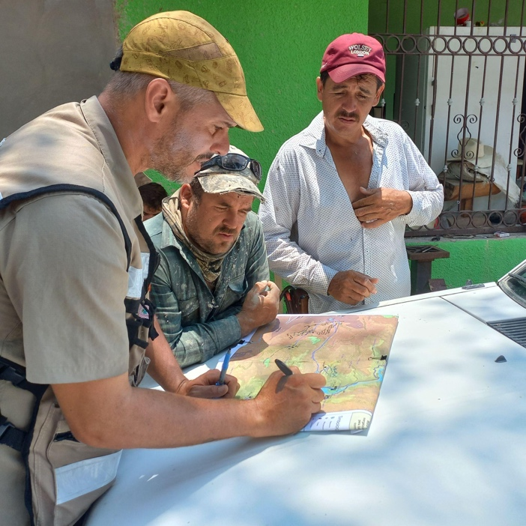

Figura 43, La gente ayudó con base en sus conocimientos acerca del terreno, y con sus experiencias. Indicaron las trayectorias de las mangueras y la ubicación de las bifurcaciones. Sres. Paulo Castro y René Castro, en El Colomito. Junio de 2023.
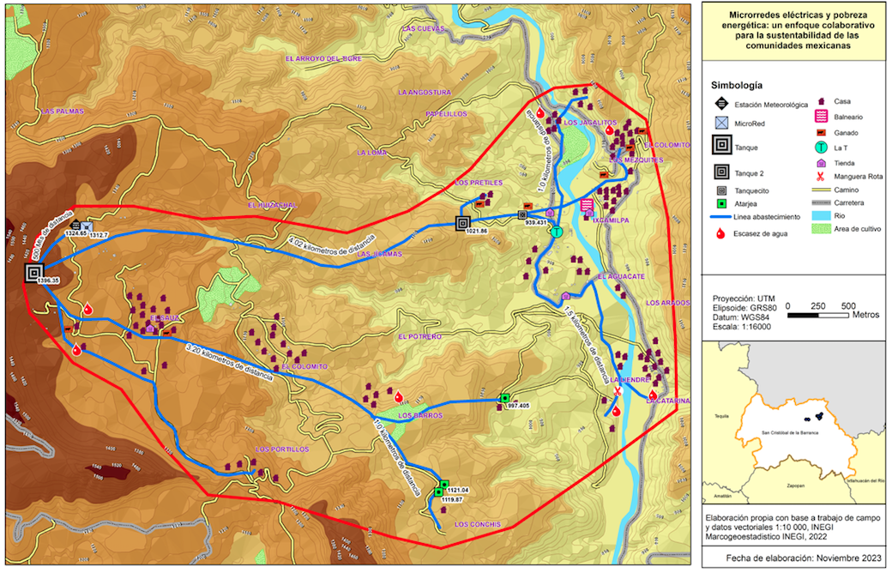
Figura 44, Mapa de la zona de estudio resultado de la investigación en campo y la colaboración comunitaria. Noviembre de 2023.
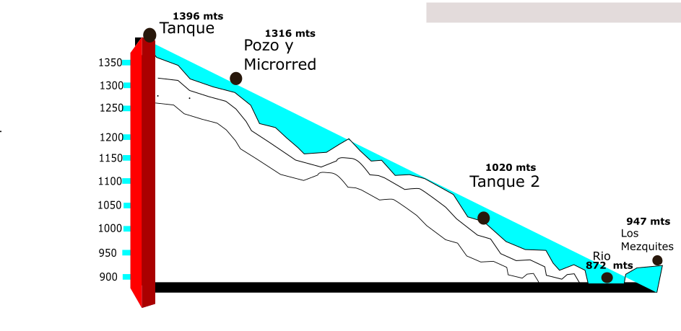
Figura 45. Perfil altitudinal e hitos del sistema de abastecimiento. Noviembre de 2023.

Aunque lo más importante es enfocarse propiamente en generar alternativas para abordar las vulnerabilidades hídricas encontradas y sus particularidades, y durante la segunda etapa se conocieron más y a mayor profundidad.
Los puntos y familias más vulnerables en cuanto al acceso al agua (ver mapa en Figura 44)
Cabe señalar estos son lo más referidos y constatados, sin embargo es necesario advertir que estos pudieran ampliarse en la tercera etapa.
- El Sauz (parte alta, rumbo a Los Portillos) El agua puede tardar semanas en llegar, y que cuando llega es “de a chorrito”, a pesar de que la línea de abastecimiento pasa relativamente cerca de las viviendas de la Sra. Luna, familiares y vecinos.

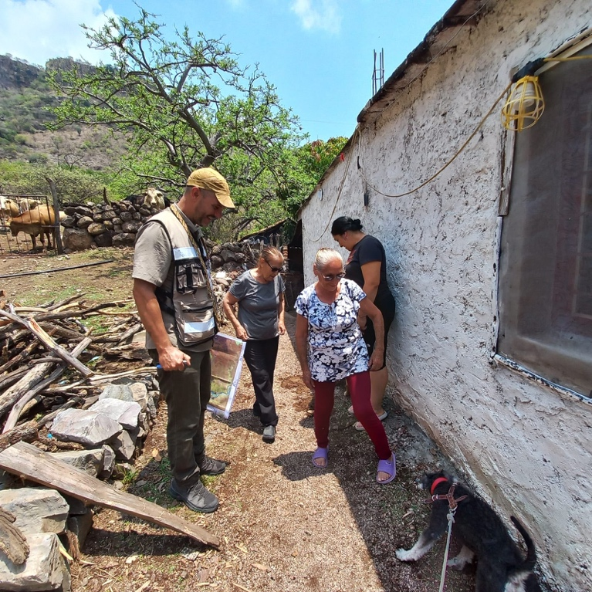
Figura 46. El Sauz (parte alta, rumbo a Los Portillos). Septiembre de 2023.
- El Sauz cerca de Los Barros (Sr. Osvaldo Escobar y Sra.). Figura 47. Junio de 2023.

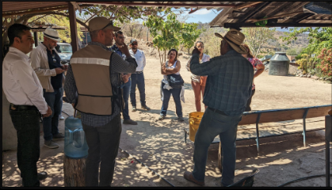
A esta pareja de octogenarios originarios de la zona ya tiene tiempo que casi no le llega el agua del pozo El Sauz, ni saben cuándo les llega, por eso construyó un pequeño depósito, y también se abastece de un ojito de agua próximo, que apenas le alcanza para sus necesidades domésticas, mucho menores que cuando no eran adultos mayores.

- El Sauz poniente (rancho Agustín Robles)
En el rancho que forma parte de El Sauz, donde trabaja Agustín Robles en el cuidado del ganado, el agua prácticamente no les llega, también a pesar de que la línea de abastecimiento prácticamente se condice a través de los predios, y muy próximo a las viviendas.
Su situación es peculiar, pues hace años había una toma de agua en la zona, pero por desperdicios y malos entendidos se les clausuró.
Una barranca ocasiona que la manguera “haga panza” y con eso ya no les llega. Con un tramo adicional o un pequeño bombeo pudiera mejorarse considerablemente esta problemática.

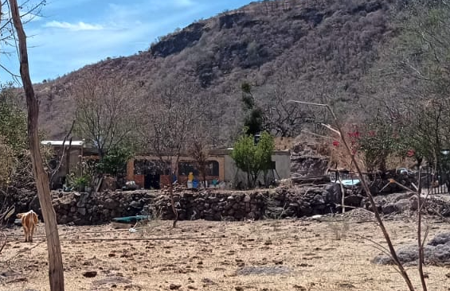
Figura 48, Rancho con problemas de agua en El Sauz Poniente. Marzo de 2023.

- Los Mezquites (diversas familias)

Los habitantes de los Mezquites pasan semanas sin que les llegue el agua. Cuando llega, la almacenan y la administran lo mejor que pueden.

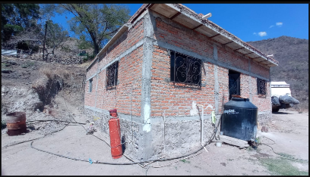
Figura 49, Vivienda con vulnerabilidad hídrica en Los Mezquites. Abril de 2023.
- La Liendre (Don Nacho y Sra.)
No tienen el servicio de agua desde hace dos años porque una retroexcavadora trozó un tramo de unos cuarenta metros de la manguera que hacía llegar el líquido. Don Nacho sostiene que el ayuntamiento debería facilitar el material y mano de obra para la reparación. En algunas casas de la Liendre bombean agua del río para uso doméstico.

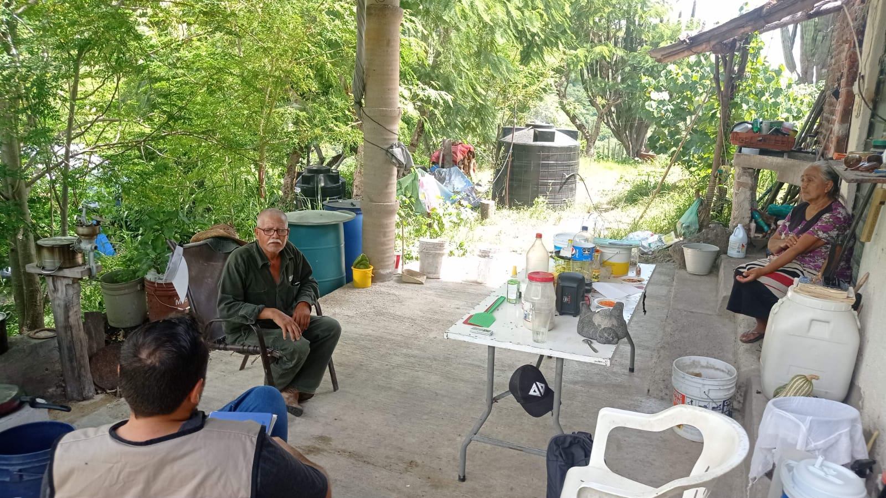
Figura 50, Vivienda con vulnerabilidad hídrica en La Liendre. Abril de 2023.
- La Catarina (diversas familias)
Buena parte de los vecinos de la Catarina no tienen “derechos” y, para los que sí, el agua del pozo El Sauz llega con irregularidad. En consecuencia, se abastecen bombeando de un ojo de agua.

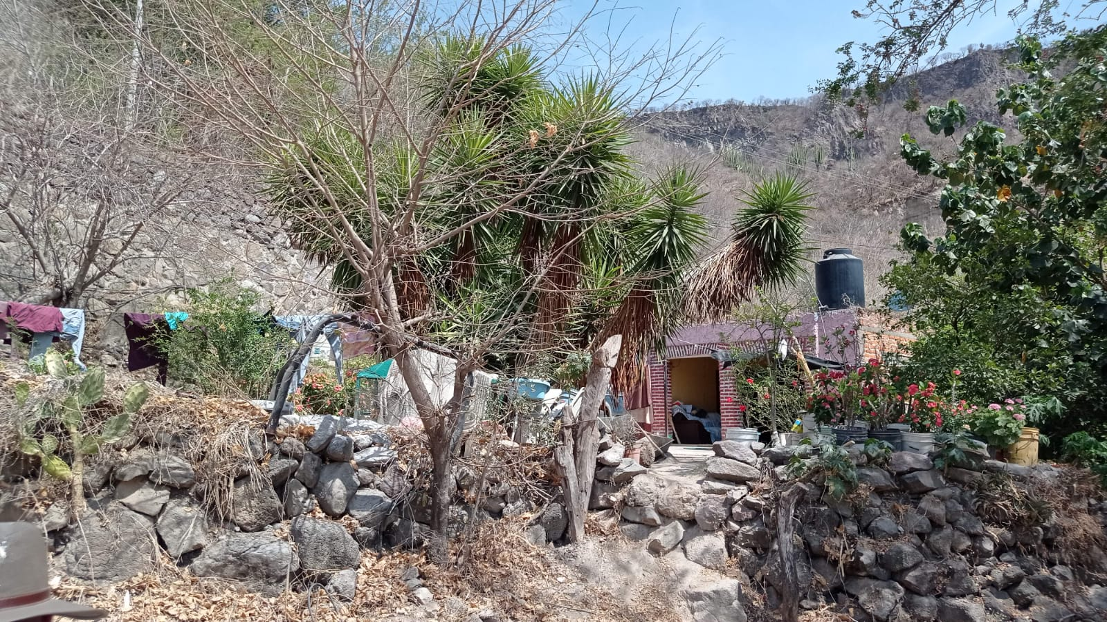
Figura 51, Vivienda con vulnerabilidad hídrica en La Catarina. Abril de 2023.

Los conocimientos anteriormente reseñados fueron puestos en práctica colaborativa y organizativa de diversas maneras y en espacios colectivos.
La colaboración es la base para la operación sostenible de la microrred.
En esta segunda etapa se reunió el Comité Local de la microrred para retroalimentar los resultados del levantamiento de la hidráulica, previamente conversado con diversos actores clave, así como para identificar alternativas de organización y operación.

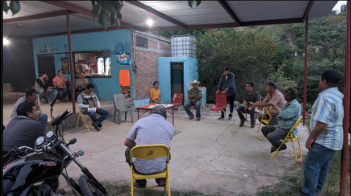

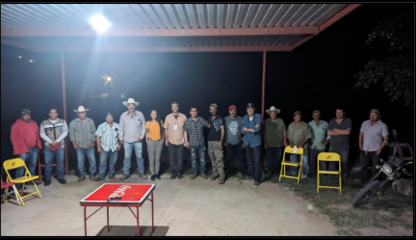
Figuras 52 y 53, El comité local de la microrred en San Cristóbal dialoga y acuerda sobre las necesidades más apremiantes en la distribución del agua y cómo se invertirán los recursos económicos, materiales y humanos. Noviembre de 2023.

Además, en las Figuras 54 y 55 se muestra una reunión en la biblioteca del centro comunitario. Autoridades municipales, investigadores de los centros participantes y estudiantes de bachillerato se congregaron para ser parte de un ejercicio participativo en el que se discutieron algunos pormenores de un modelo de gestión comunitaria. Las autoridades compartieron su visión, los investigadores brindaron información técnica, y los estudiantes aportaron sus perspectivas frescas y entusiasmo. Con el transcurso de la discusión, se generaron conversaciones significativas que enriquecieron el modelo de gestión en debate. Una de las ideas expuestas consiste en que los estudiantes participen en el monitoreo y operación remota de los sistemas de generación distribuida, incorporando temáticas de energías renovables en cursos extracurriculares en sus planes de estudio.
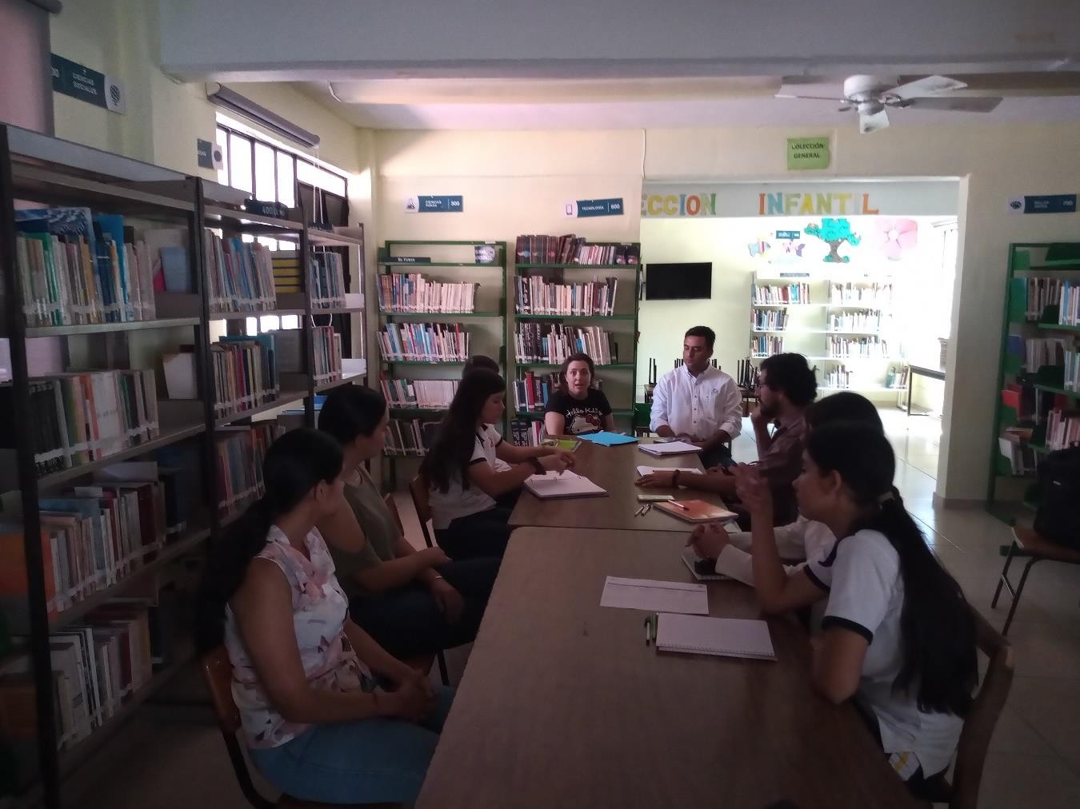
Figura 54, Ejercicio participativo para discusión de un modelo de gestión comunitaria con autoridades municipales y estudiantes de bachillerato de la comunidad. San Cristóbal de la Barranca, 23 de marzo de 2023.

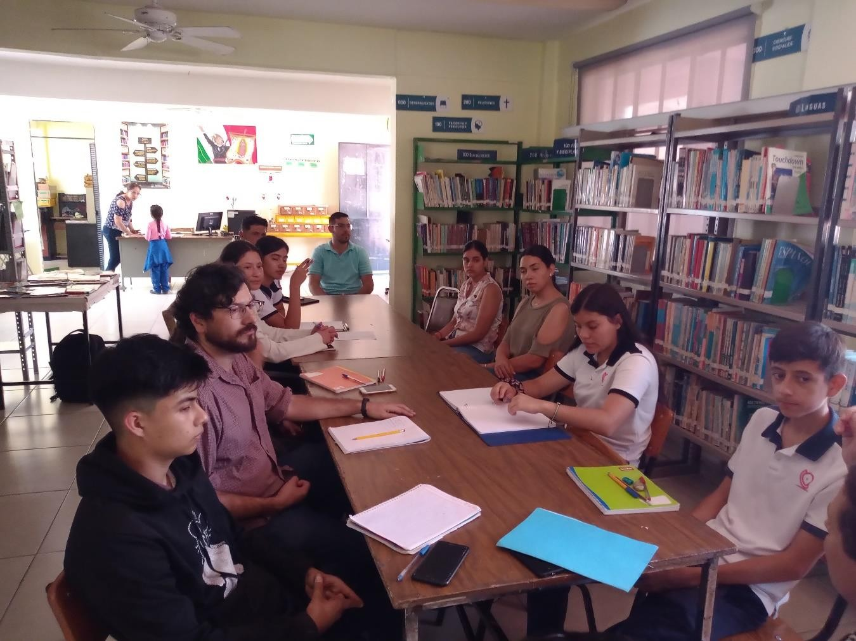
Figura 55, Ejercicio participativo para discusión de un modelo de gestión comunitaria con autoridades municipales y estudiantes de bachillerato de la comunidad. San Cristóbal de la Barranca, 23 de marzo de 2023.

El sistema de generación distribuida cuenta con un sistema de monitoreo remoto que entre otras funcionalidades puede ayudar en las tareas del modelo de gestión comunitaria al brindar datos de operación del sistema que permiten la toma oportuna de decisiones por parte de los encargados del seguimiento al sistema en la comunidad.
En las Figuras 56 y 57 se presenta algunas capturas del sistema de monitoreo remoto implementado para el sistema de generación distribuida. El sistema permite visualizar gráficos y datos técnicos sobre el rendimiento del sistema, como la producción de energía y el estado operativo de los paneles solares. Esta herramienta proporciona a los encargados del seguimiento en la comunidad información valiosa y en tiempo real que facilita la toma de decisiones para garantizar el funcionamiento óptimo del sistema. De esta manera, la tecnología contribuye de manera práctica al modelo de gestión comunitaria, brindando datos concretos que respaldaban la operación eficiente y sostenible del sistema.

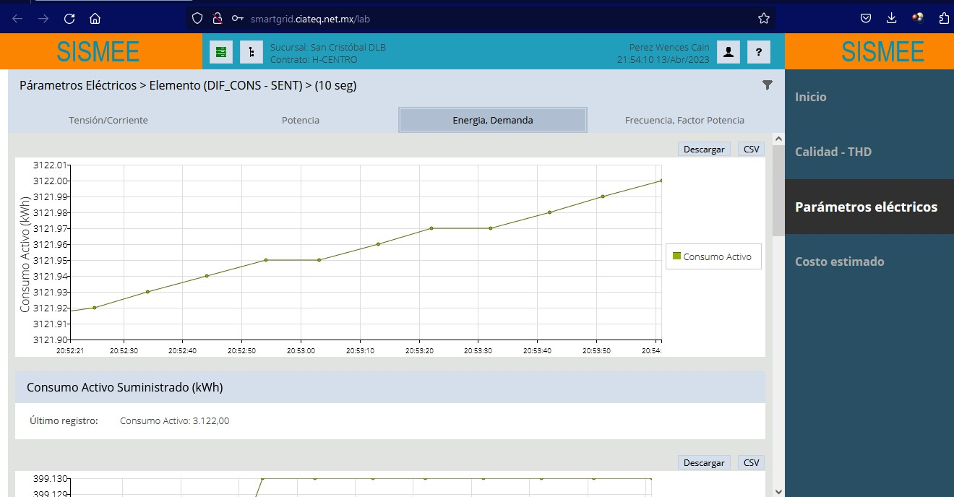

Figura 56, Ejemplo de variables eléctricas monitoreadas remotamente, consumo de energía activa. Disponible en línea, 13 de abril de 2023.
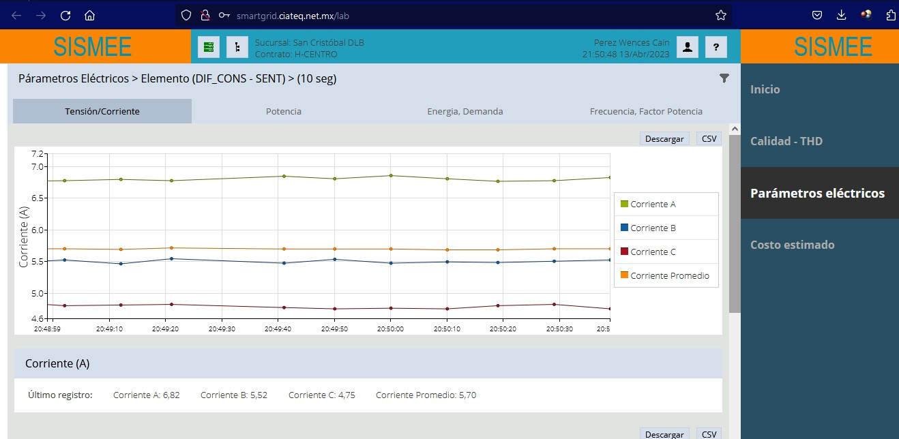
Figura 57, Ejemplo de variables eléctricas monitoreadas remotamente, corrientes de línea. Disponible en línea, 13 de abril de 2023.

Dentro de las facilidades técnicas instaladas, se cuenta con una terminal de visualización en la biblioteca del centro comunitario de San Cristóbal de la Barranca. La terminal permite visualizar todas las variables físicas recolectadas por el sistema de monitoreo, eléctricas, hidráulicas y meteorológicas. En la Figura 58 se observa la terminal de la biblioteca siendo atendida por un investigador especialista en tecnologías de la información de CIATEQ.

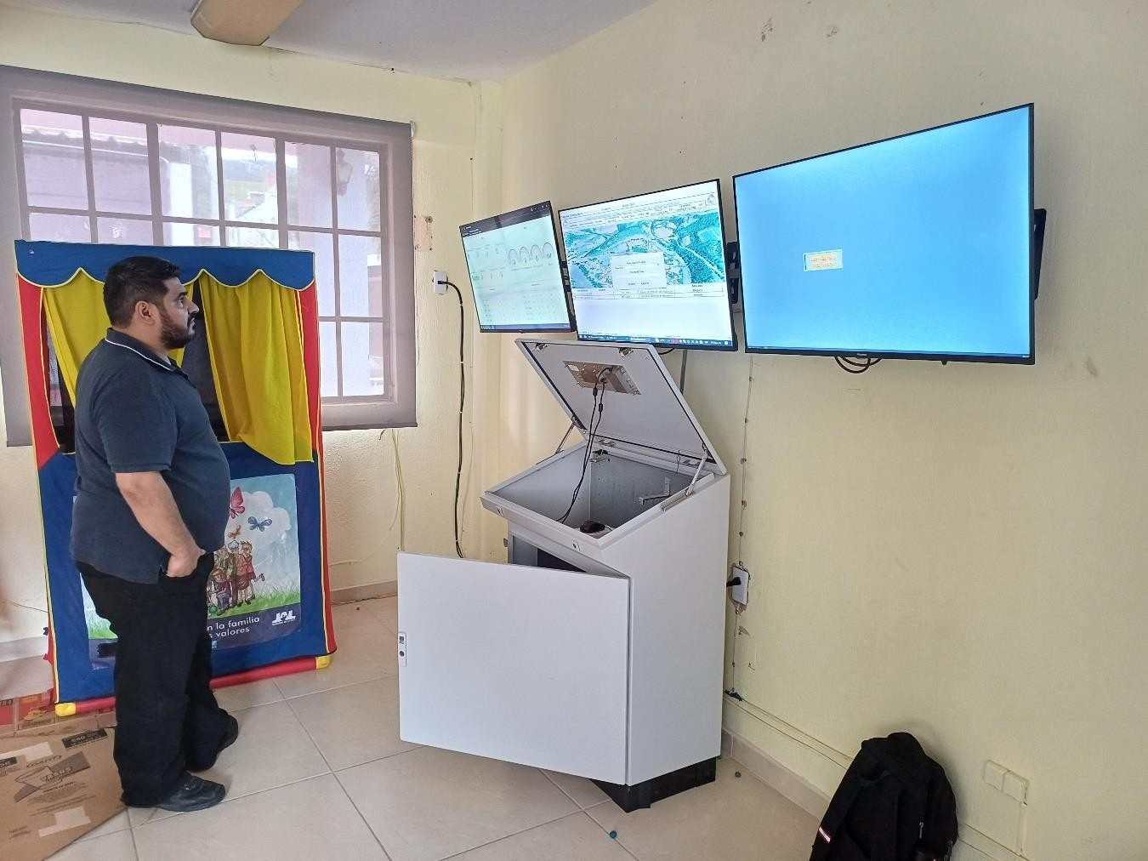
Figura 58, atención de la terminal de visualización de la biblioteca, 27 de octubre de 2023.

En la etapa 2, además de trabajar en el modelo de gestión, se da seguimiento a los otros municipios participantes, estudiando más problemáticas y dirigiendo los esfuerzos a la atención de algunas de ellas. Así, en Amacueca se estuvo estudiando el mercado municipal, en el que se identifica una problemática de consumos sustantivos de energía eléctrica por parte de los locatarios. En las Figuras 59 a 63 se muestran fragmentos del trabajo de campo realizado con los locatarios en ejercicios participativos para la adecuada caracterización de la problemática. Estos ejercicios son llevados a cabo por investigadores de los dos centros públicos, autoridades municipales, y por supuesto, los locatarios como usuarios.

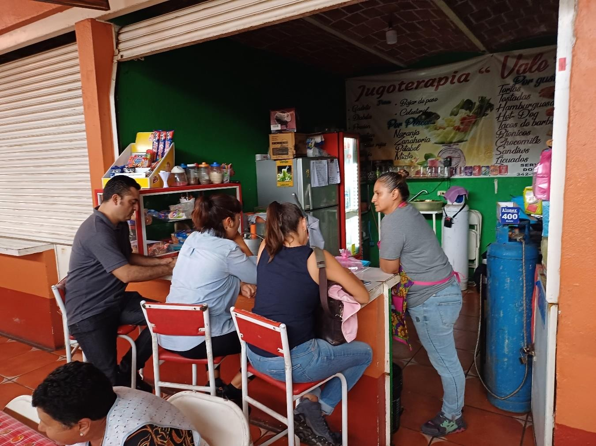
Figura 59, entrevistas a locatarios del mercado municipal de Amacueca, Jalisco, agosto de 2023.

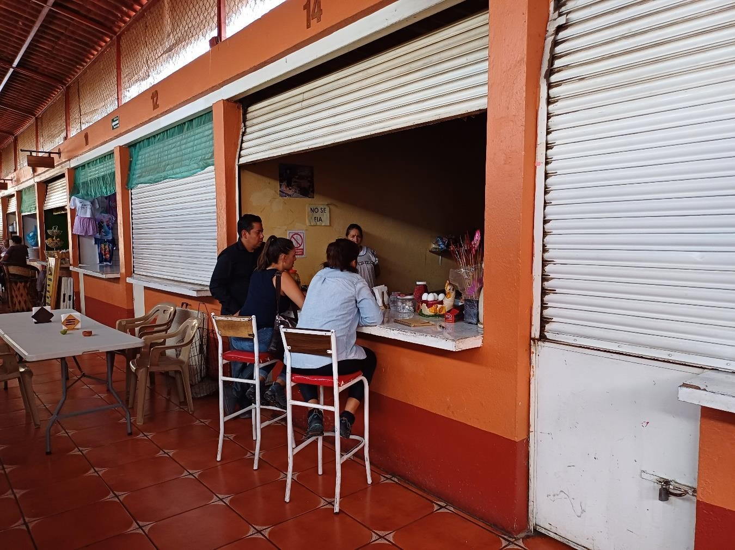
Figura 60, entrevistas a locatarios del mercado municipal de Amacueca, Jalisco, agosto de 2023.

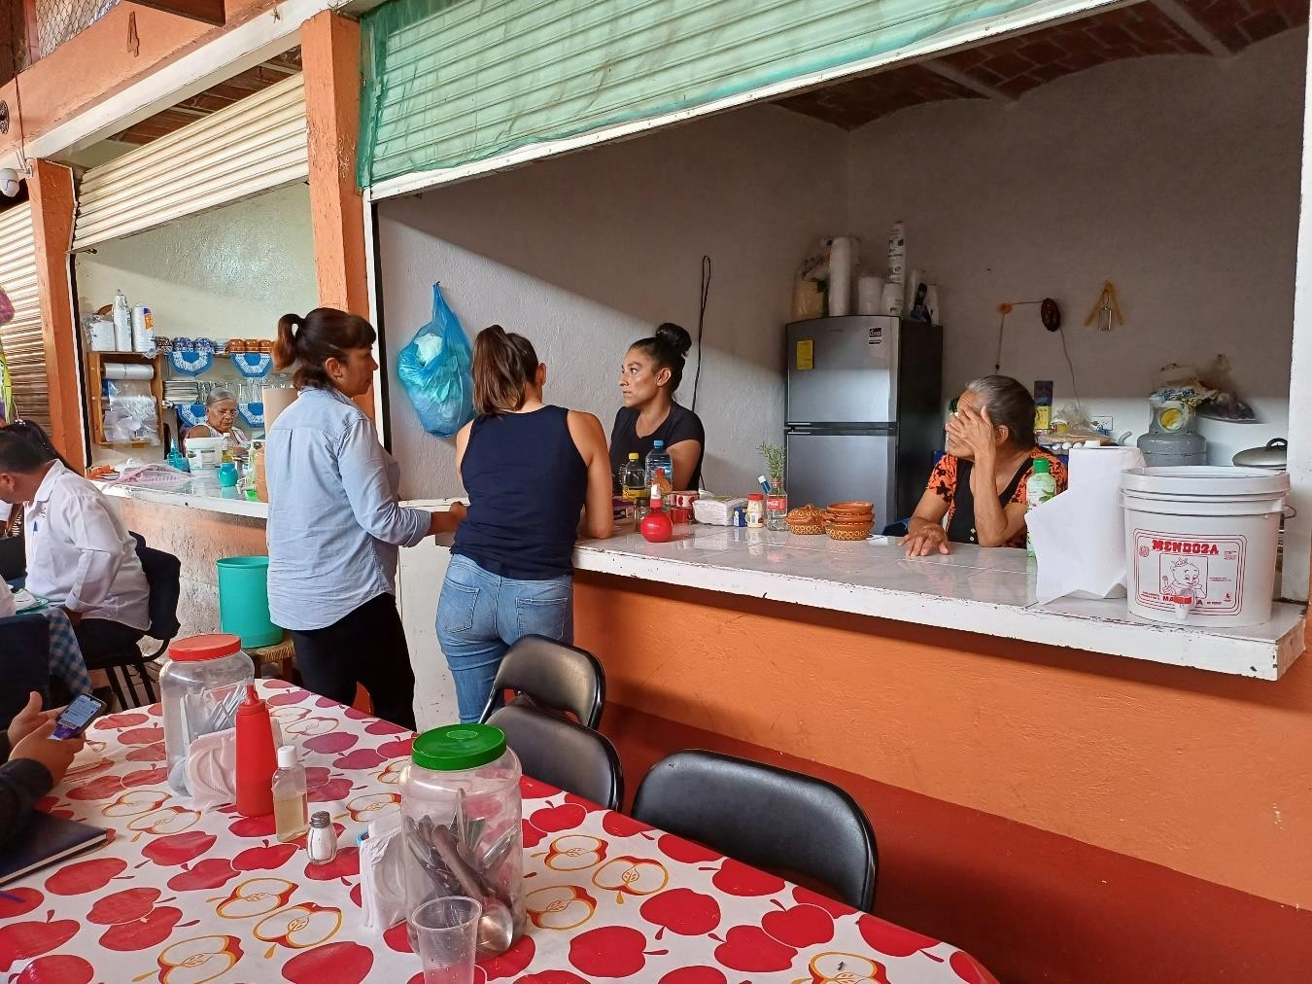
Figura 61, entrevistas a locatarios del mercado municipal de Amacueca, Jalisco, agosto de 2023.

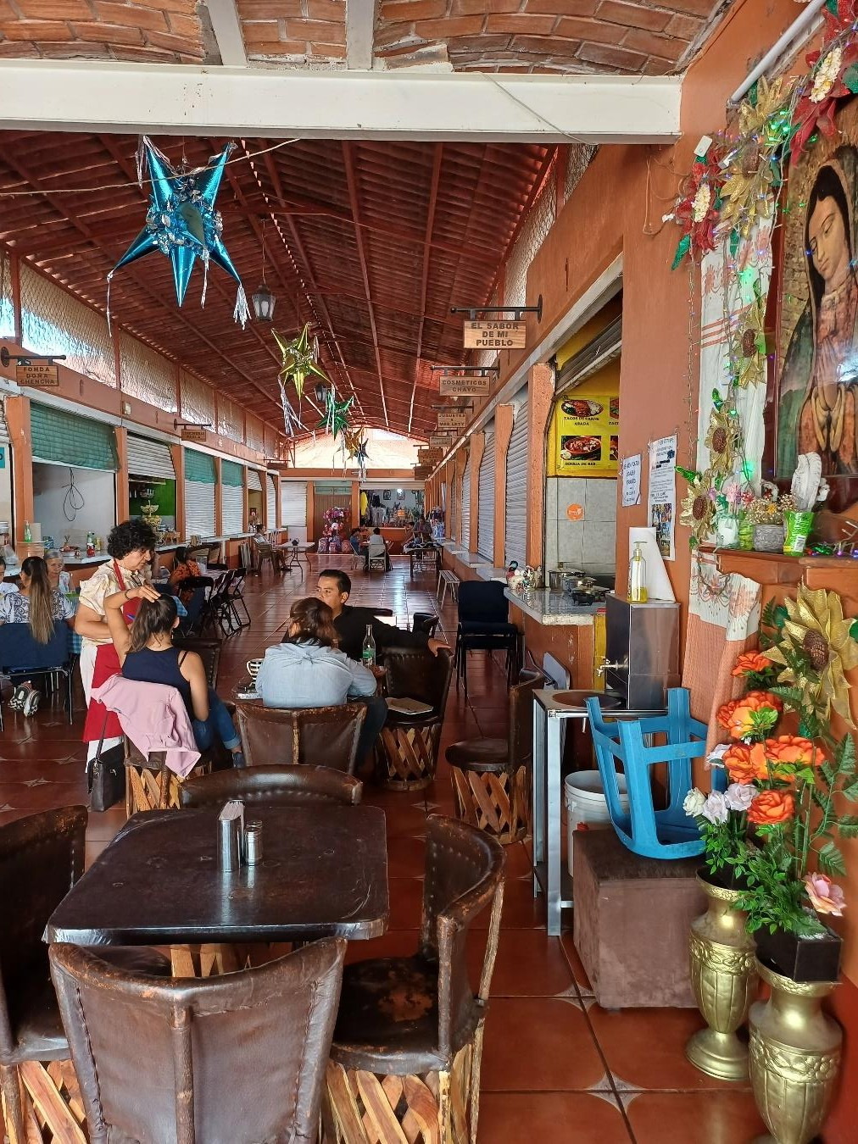
Figura 62, entrevistas a locatarios del mercado municipal de Amacueca, Jalisco, agosto de 2023.

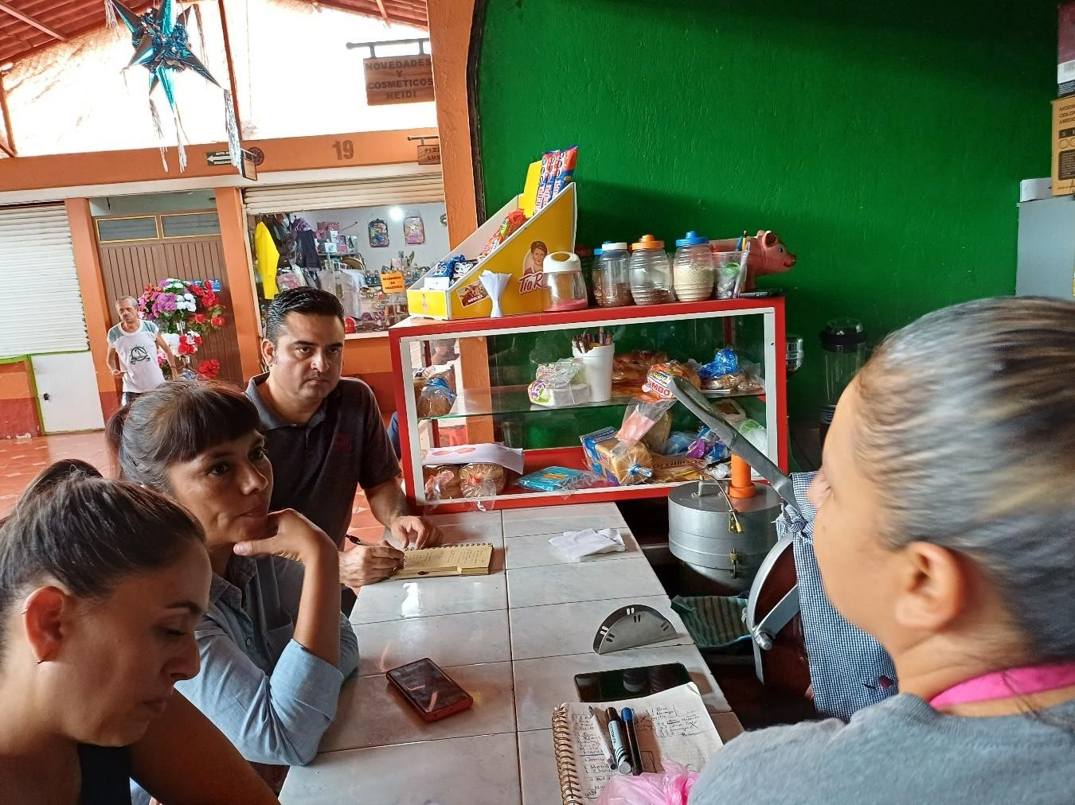
Figura 63, entrevistas a locatarios del mercado municipal de Amacueca, Jalisco, agosto de 2023.

Las autoridades municipales han estado en estrecha colaboración con el proceso desde su etapa inicial, que comenzó con el proyecto semilla. Su compromiso y participación se han mantenido sólidos, y continúan desempeñando un papel fundamental en la implementación de las iniciativas. No solo son parte integral de la Red Horizontal de Intercambio de Experiencia y Conocimientos (RHICE), sino que, en su jurisdicción municipal, se destacan como actores clave cuya influencia y aportaciones revisten una importancia considerable para el éxito y el avance del proyecto. La colaboración activa de estas autoridades en todas las fases del proyecto garantiza una mayor relevancia y efectividad en la gestión de las problemáticas energéticas en la comunidad, lo que refleja un enfoque formal y comprometido hacia el proceso de mejora. En la Figura 64 se muestra evidencia de una reunión de trabajo.

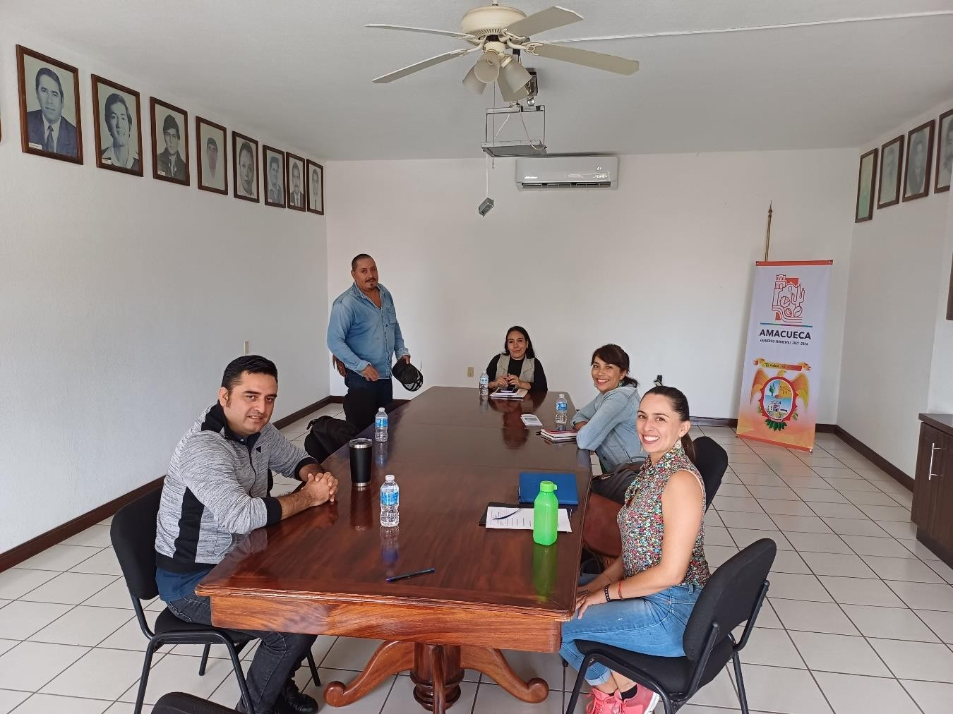
Figura 64, Reunión de trabajo con autoridades de Amacueca, Jalisco, agosto de 2023.

En Hostotipaquillo se continuaron realizando ejercicios participativos para evaluar la pertinencia y factibilidad de la instalación de una planta piloto para la atención de al menos una problemática energética en ese municipio. Desde el punto de vista tecnológico, se revisaron características de la zona del pozo “el Bañito” en la Venta de Mochitiltic, localidad del citado municipio.
En las Figuras se muestran acciones realizadas por investigadores de CIATEQ para la caracterización del sistema hidráulico que consta, además del pozo, de tres ramales, uno directo y otros dos conectados a depósitos elevados para la distribución del líquido a la población.

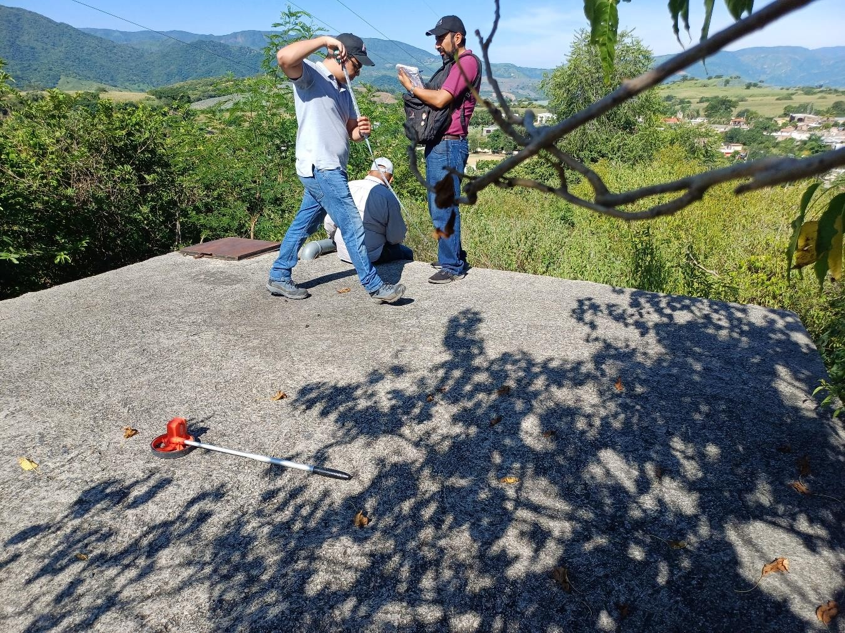
Figura 65, Caracterización técnica del primer depósito de agua en La Venta de Mochitiltic, Hostotipaquillo, Jalisco, septiembre de 2023.

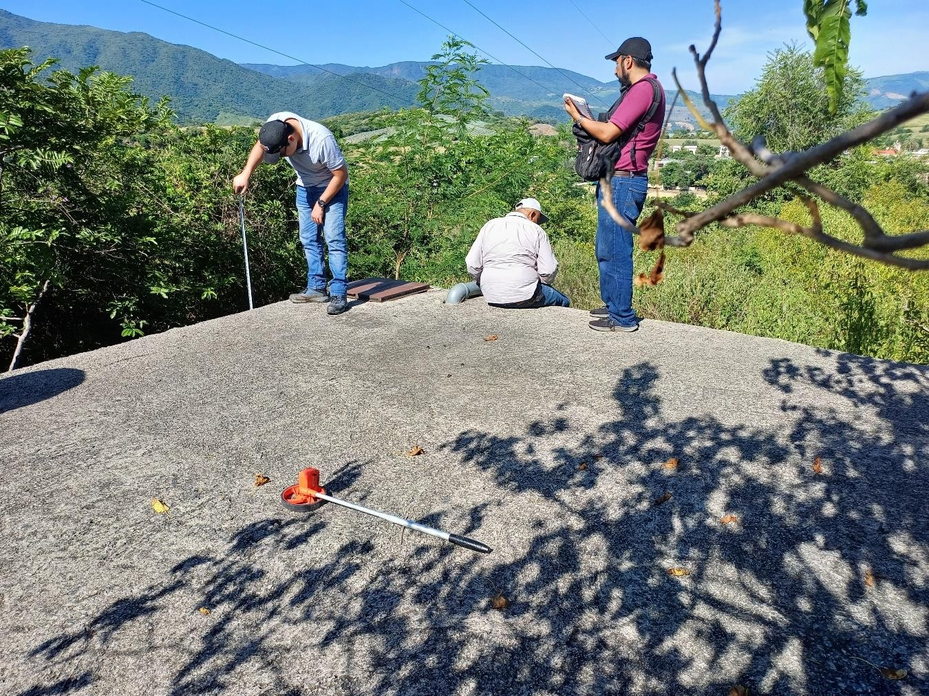
Figura 66, Caracterización técnica del primer depósito de agua en La Venta de Mochitiltic, Hostotipaquillo, Jalisco, septiembre de 2023.

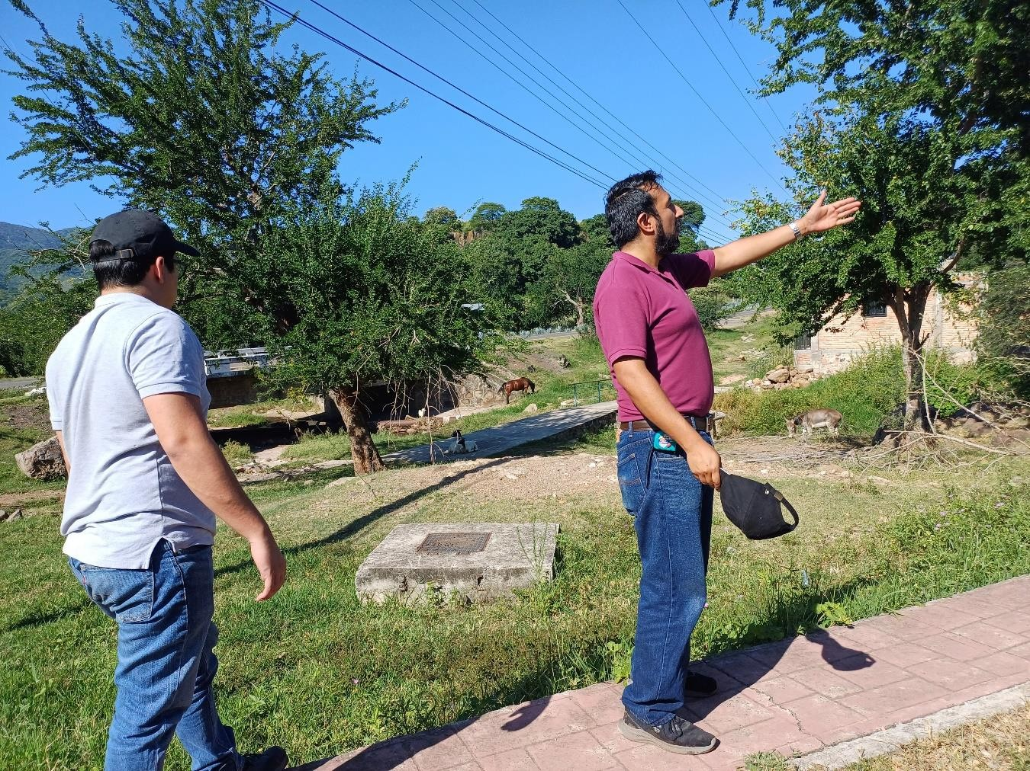
Figura 67, Inspección del pozo “el bañito” en La Venta de Mochitiltic, Hostotipaquillo, Jalisco, septiembre de 2023.

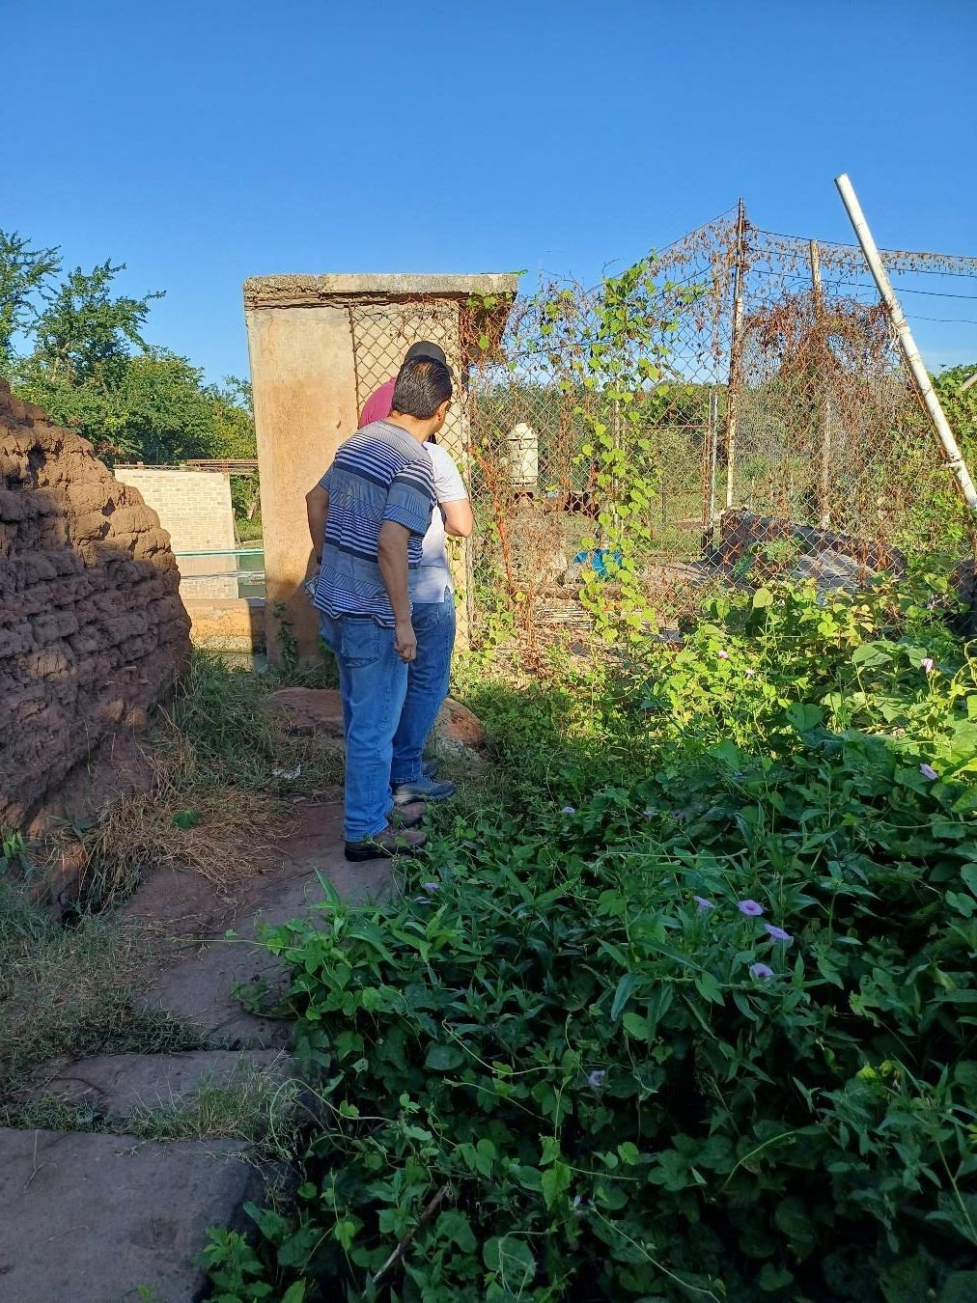
Figura 68, Inspección del pozo “el bañito” en La Venta de Mochitiltic, Hostotipaquillo, Jalisco, septiembre de 2023.

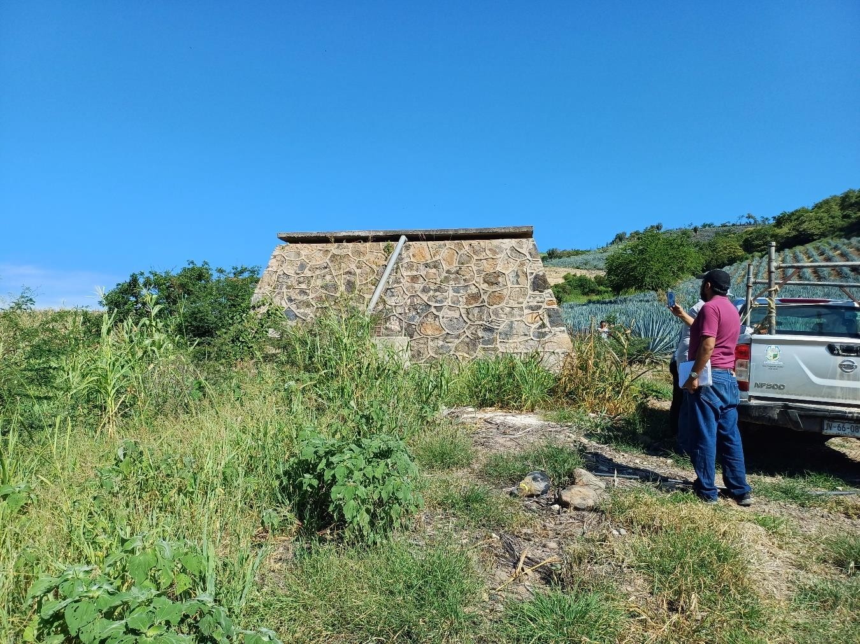
Figura 69, Caracterización técnica del segundo depósito de agua en La Venta de Mochitiltic, Hostotipaquillo, Jalisco, septiembre de 2023.

A manera de conclusión, se puede observar el progreso de este proyecto, que ha avanzado hasta la etapa actual (segunda etapa). A medida que se sigue avanzando hacia la etapa 3, se espera enriquecer considerablemente el repertorio de la memoria fotográfica. Se espera incluir una representación más detallada del modelo de gestión del sistema del Pozo el Sauz, que se encuentra en su fase de finalización. Además, se espera la incorporación de uno o dos nuevos pilotos de energía distribuida, cada uno con sus respectivos modelos de gestión. Estos pilotos se diseñarán para abordar problemáticas energéticas específicas en los municipios bajo estudio, lo que representa un paso adelante en la misión de co-construir soluciones innovadoras y sostenibles a las comunidades que más lo necesitan. El proyecto continúa en marcha, impulsado por la colaboración y el compromiso de todos los actores involucrados.

Memoria fotográfica, Etapa 3
En el año 2024 se continúan los procesos participativos para la integración de modelos de gestión comunitaria con diversos grupos de la población, desde la dimensión material y técnica de la instalación de la microrred, hasta la dimensión humana y social de la elaboración colaborativa o codiseño de la propuesta organizativa para superar condiciones de vulnerabilidad a través de la sostenibilidad de la microrred.
En esta etapa también se espera la consolidación del laboratorio vivo multilocalizado. La metodología multicriterio es otro de los factores a consolidar en esta etapa, con la integración de un aplicativo que permita a los usuarios interactuar con la información recabada.
De manera paralela, se han proyectado la instalación de tres pilotos más, a saber, el del pozo el baño y el barrio los quemosos, ambos en la localidad de La Venta de Mochitiltic en Hostotipaquillo, Jalisco, así como el mercado municipal en Amacueca.
En las fotografías de esta sección se expresan algunos de los puntos señalados en los párrafos anteriores.
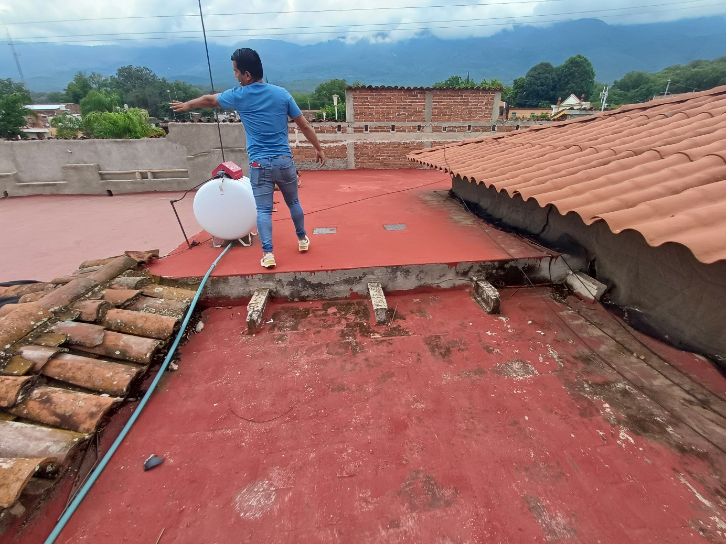
Figura 70, Inspección de la azotea del mercado municipal de Amacueca por parte de Fernando Pacheco. Amacueca, Jalisco, septiembre de 2023.

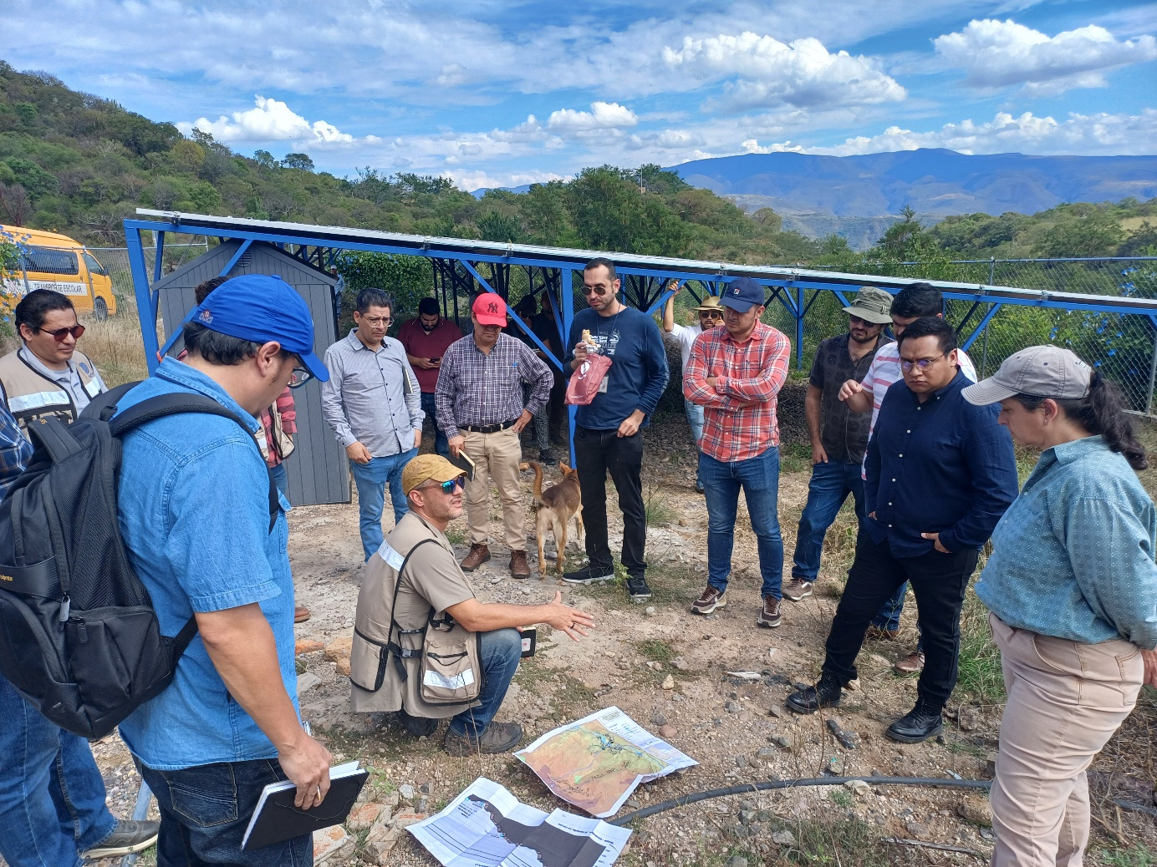
Figura 71, Visita de la RHICE al pozo El Sauz, Rancho El Sauz, San Cristóbal de la Barranca, Jalisco, noviembre de 2023.
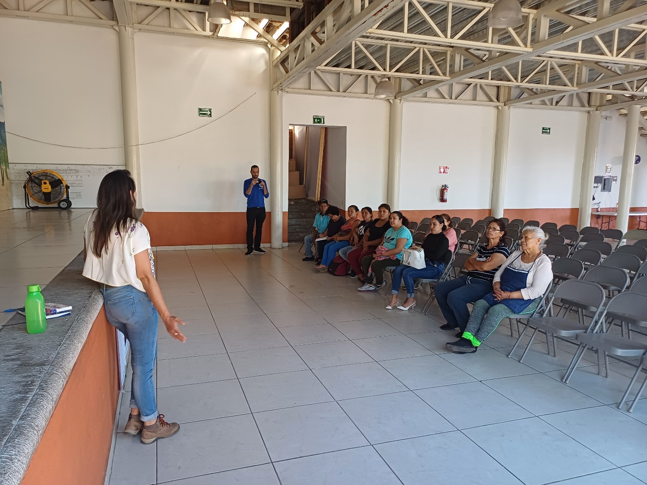
Figura 72, Reunión con locatarios del mercado municipal de Amacueca para conformación de comité ciudadano, Amacueca, Jalisco, noviembre de 2023.

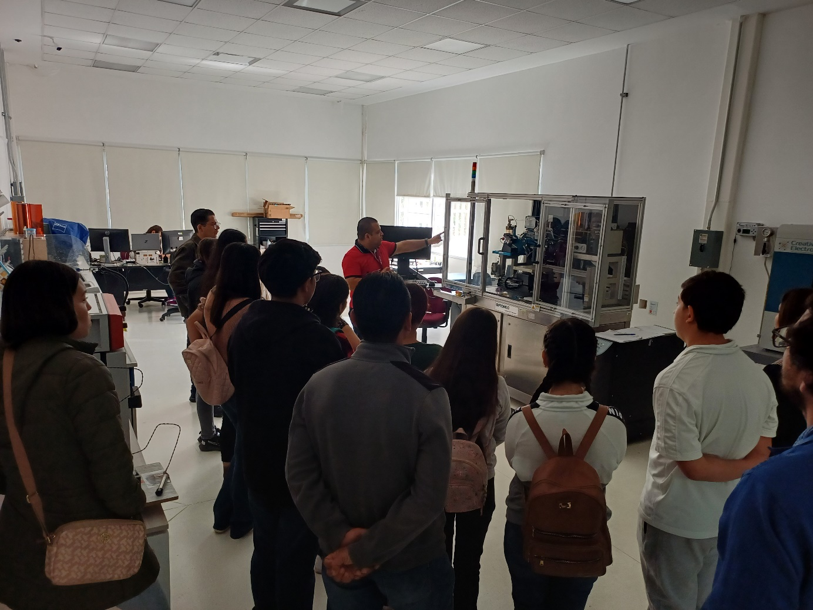
Figura 73, Visita de estudiantes de bachillerato de San Cristóbal de la Barranca a CIATEQ. Zapopan, Jalisco, noviembre de 2023.
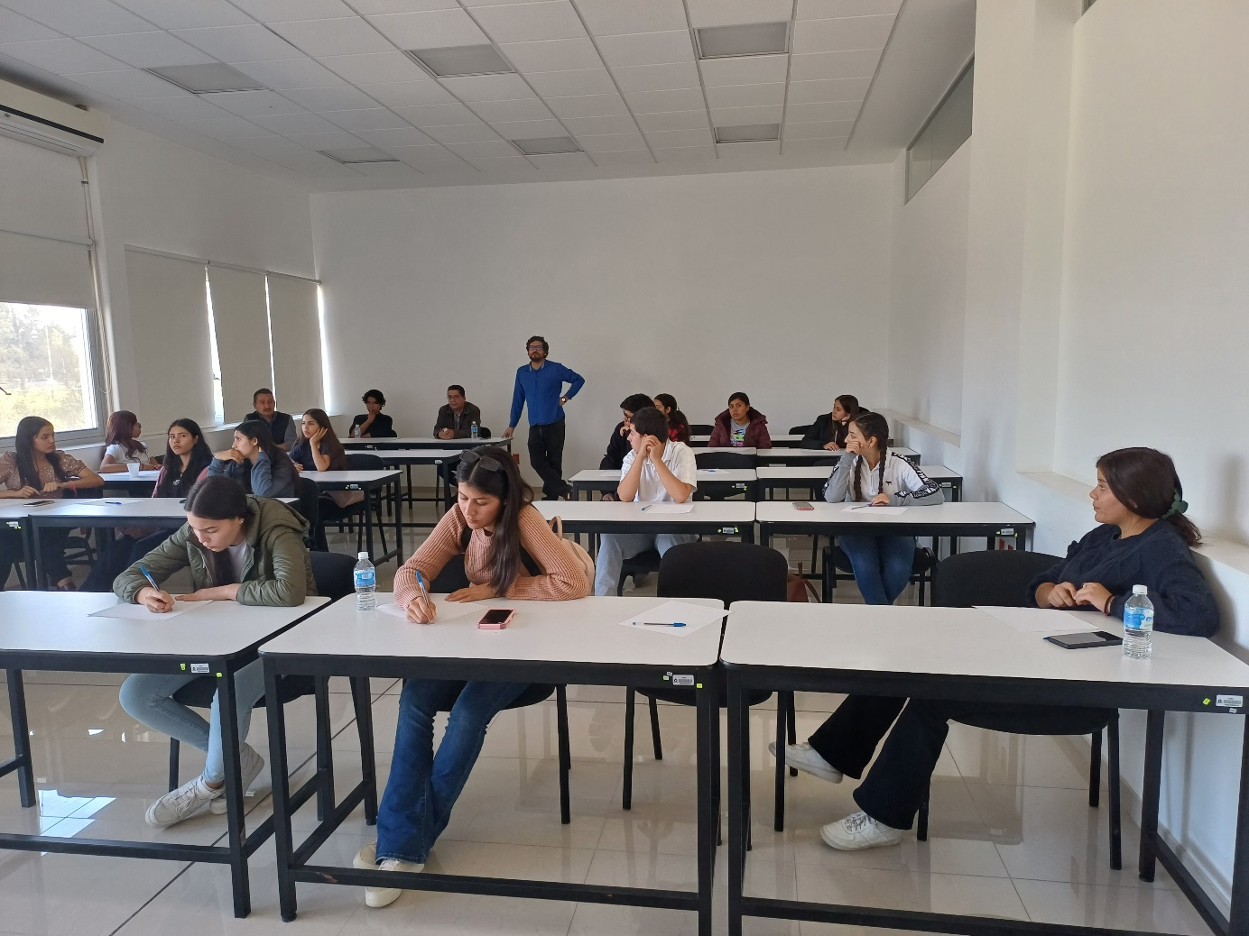
Figura 74, Visita de estudiantes de bachillerato de San Cristóbal de la Barranca a CIATEQ. Zapopan, Jalisco, noviembre de 2023.

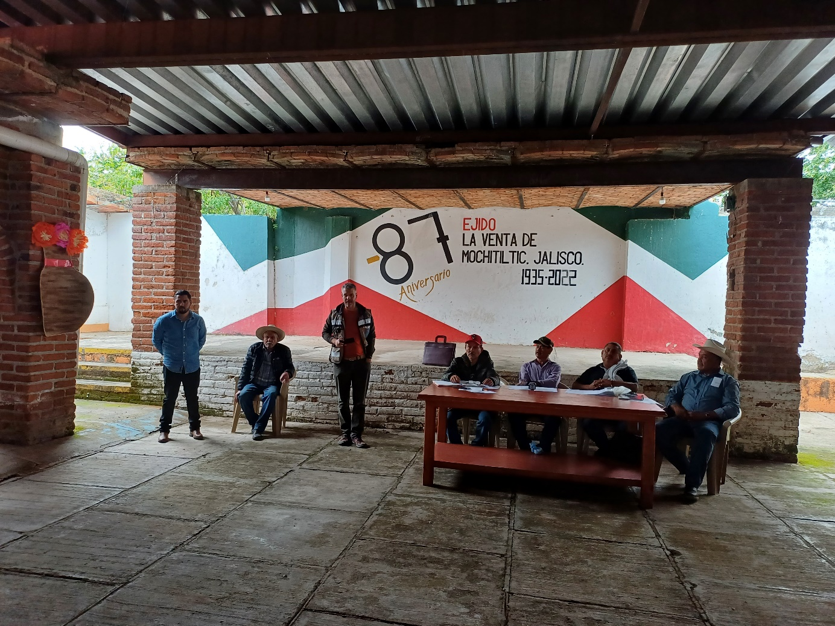
Figura 75, Visita de investigadores de CIESAS y CIATEQ al ejido de La Venta para gestionar temas de viabilidad jurídica de la microrred de el pozo el baño. Hostotipaquillo, Jalisco, diciembre de 2023.
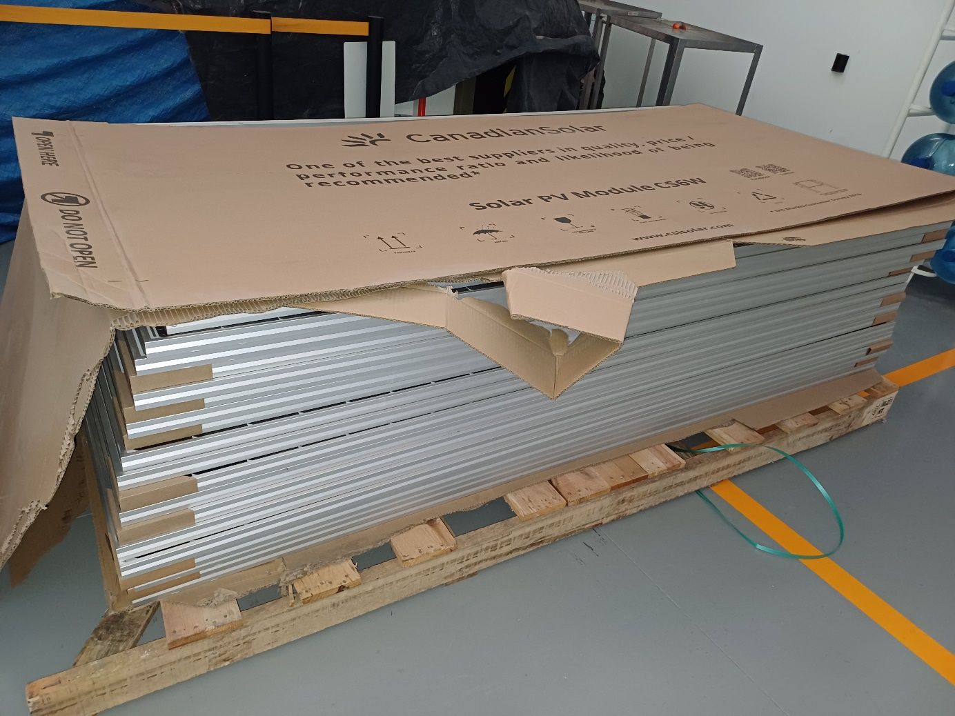
Figura 76, Paneles fotovoltaicos listos para ser instalados en la microrred del pozo el baño en Hostotipaquillo. Zapopan, Jalisco, febrero de 2024.
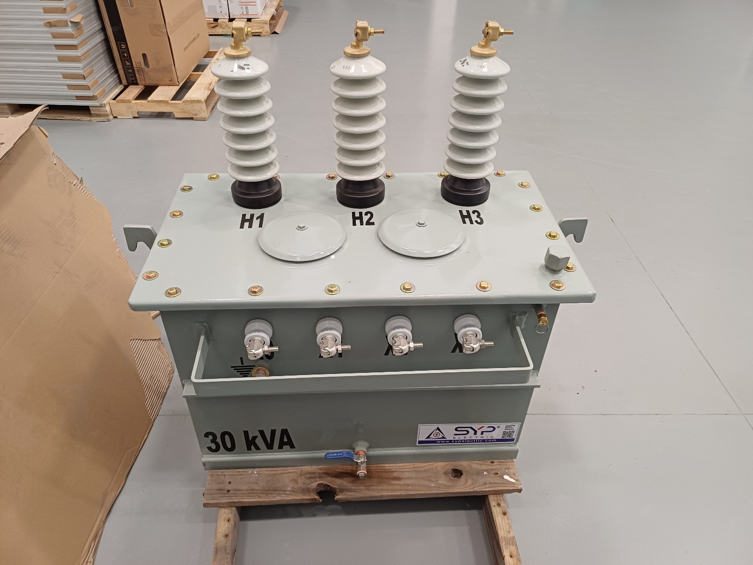
Figura 77, Transformador eléctrico listos para ser instalados en la microrred del pozo el baño en Hostotipaquillo. Zapopan, Jalisco, febrero de 2024.
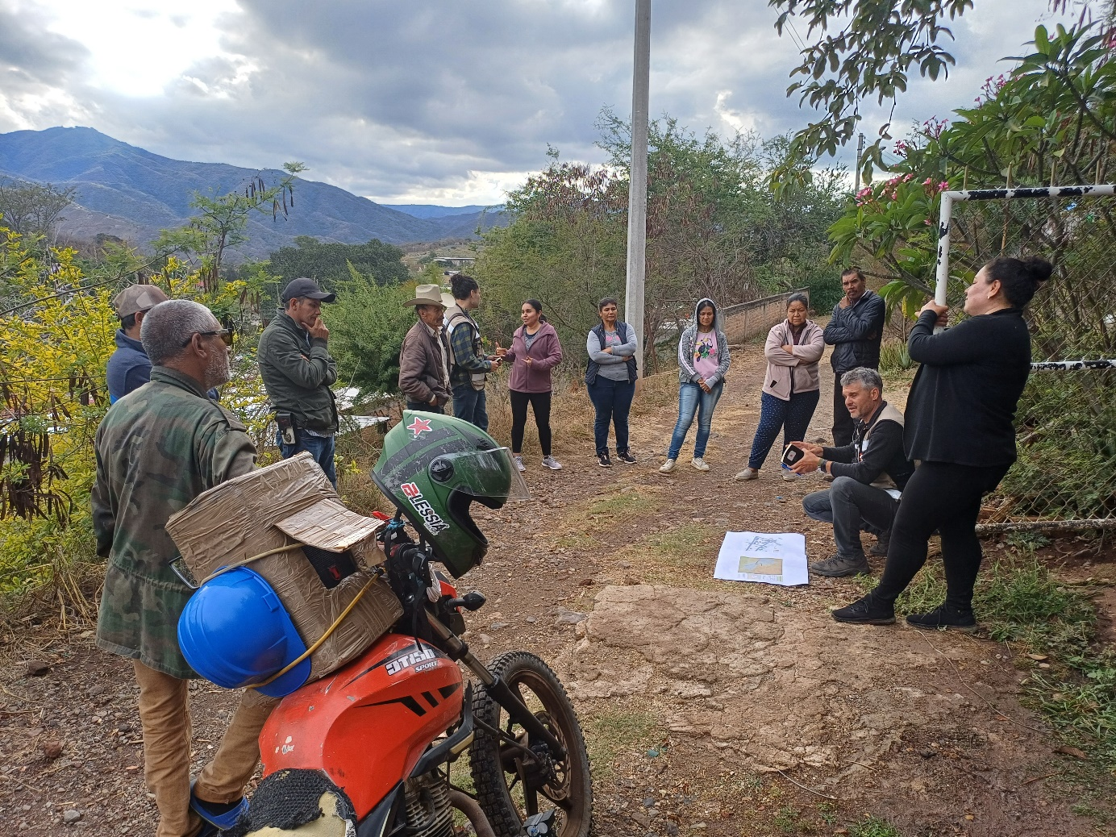
Figura 78, Reunión para integración de comité con la totalidad de los vecinos del barrio los quemosos, Hostotipaquillo, Jalisco, febrero de 2024.
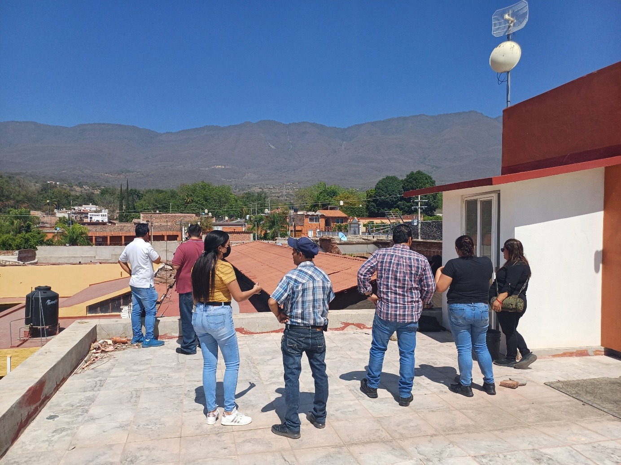
Figura 79, Visita para revisión de parámetros de instalación de la microrred del mercado municipal de Amacueca, Amacueca, Jalisco, marzo de2024.
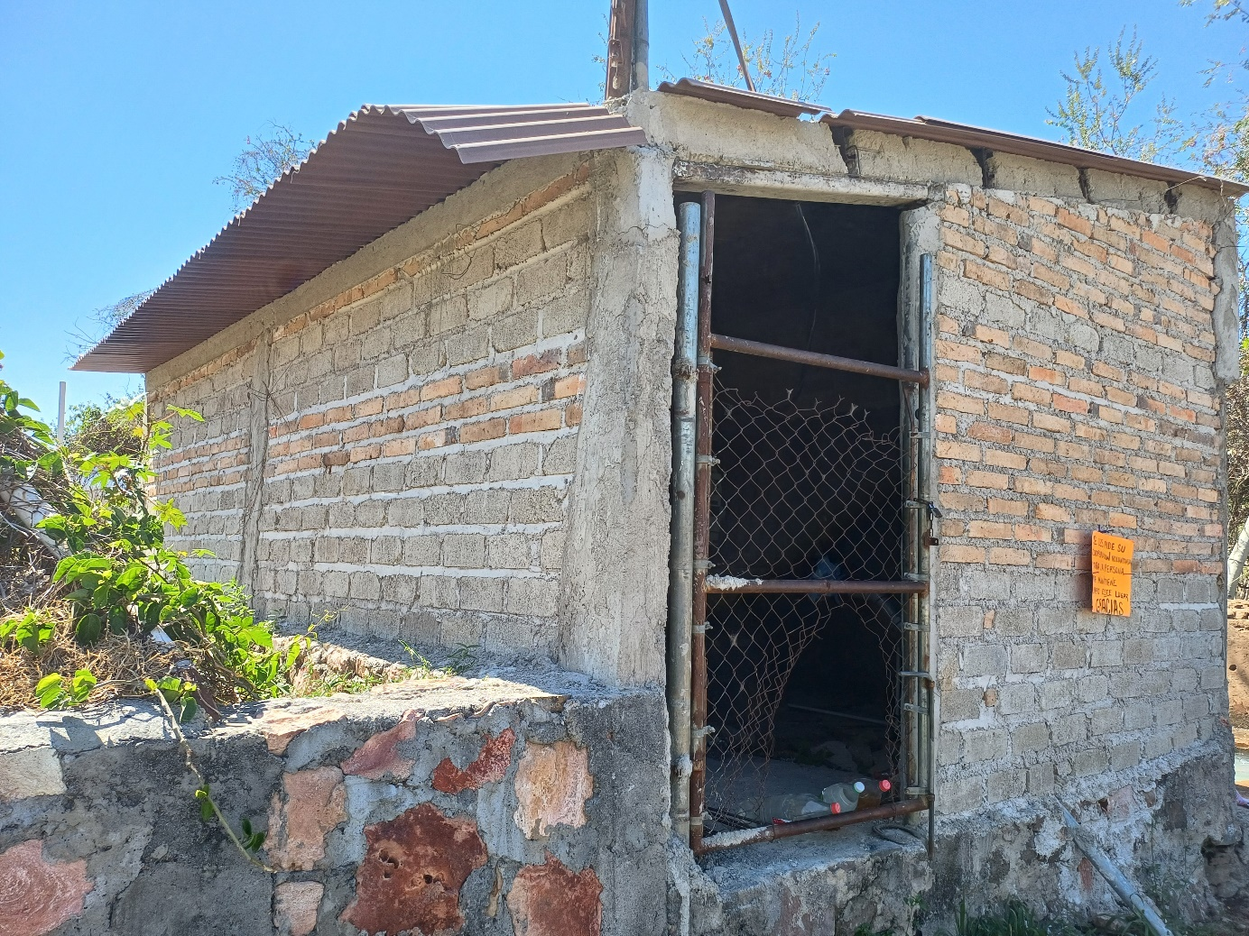
Figura 80, Detalle de la Caseta del Pozo el baño en La Venta, recién remodelado por la comunidad, Hostotipaquillo, Jalisco, abril de 2024.
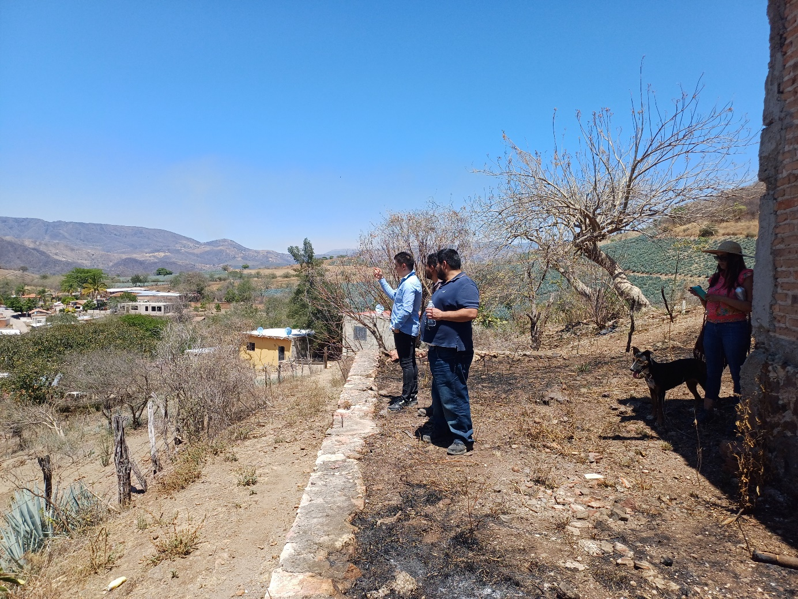
Figura 81, Visita para revisión de parámetros técnicos de instalación en el barrio de los quemosos, Hostotipaquillo, Jalisco, abril de 2024.

La etapa 3 se encuentra en marcha y constituye un reto, ya que a la par de trabajar los entregables comprometidos al arranque del proyecto, se están poniendo en marcha tres pilotos más para atender el mismo número de problemáticas energéticas, en los municipios de Hostotipaquillo y Amacueca, ambos en Jalisco.

